23国考冲刺模拟卷3
第一部分 客观题
一、单选题
1. （知识点巩固）党的十八大以来，我们提出并贯彻新发展理念，着力推进高质量发展，推动构建新发展格局，实施供给侧结构性改革，制定一系列具有全局性意义的区域重大战略，我国经济实力实现历史性跃升。下列说法错误的是：
A. 我国经济总量,稳居世界第一位
B. 谷物总产量稳居世界首位
C. 制造业规模、外汇储备稳居世界第一
D. 货物贸易总额居世界第一

2. 马克思主义是我们立党立国、兴党兴国的根本指导思想。不断谱写马克思主义中国化时代化新篇章，是当代中国共产党人的庄严历史责任。我们要做到“六个坚持”，下列关于“六个坚持”说法不准确的是：
A. 坚持人民至上
B. 坚持自信自立
C. 坚持不破不立
D. 坚持问题导向

3. 为了促进体育事业，弘扬中华体育精神，培育中华体育文化，发展体育运动，增强人民体质，根据宪法，制定的《中华人民共和国体育法》。下列关于该法说法错误的是：
A. 体育工作坚持中国共产党的领导
B. 市级以上人民政府应当将体育事业纳入国民经济和社会发展规划
C. 国家扩大公益性和基础性公共体育服务供给
D. 国家优先发展青少年和学校体育,坚持体育和教育融合

4. (2022北京)党的十九届六中全会是在中国共产党百年华诞的重要时刻，在“两个一百年”奋斗目标历史交汇关键节点上召开的一次重要会议。关于本次全会审议通过的《中共中央关于党的百年奋斗重大成就和历史经验的决议》，下列表述中正确的有：
①是党在历史上形成的第三个历史决议
②指出了中国共产党百年奋斗的历史意义
③深刻揭示了“过去我们为什么能够成功、未来我们怎样才能继续成功”
④从13个方面分领域总结了党和国家在各个时期取得的历史性成就、发生的历史性变革
A. ①②③
B. ①②④
C. ①③④
D. ②③④

5. (2022四川)党的十八大以来，全党先后开展了多次集中性学习教育，这些集中性学习教育促使党的创造力、凝聚力、战斗力显著提高，党的自我净化、自我完善、自我革新、自我提高能力不断增强。下列集中性学习教育按时间先后排序正确的是：
①党的群众路线教育实践活动
②“三严三实”专题教育
③“不忘初心，牢记使命”主题教育
④“两学一做”学习教育
A. ①②③④
B. ①②④③
C. ①③②④
D. ②①④③

6. “欲粟者务时，欲治者因势”体现了治国理政中的重要思想，下列思想中与这一思想蕴含哲理相同的是:
A. 居安思危，思则有备,有备无患
B. 为政之要，惟在得人,用非其才，必难致治
C. 为政以德，譬如北辰,居其所而众星共之
D. 明者因时而变，知者随事而制

7. 统一战线是指不同社会政治力量在一定条件下，为了一定的共同目标而建立的政治联盟或联合。在中国革命、建设和改革的各个历史时期，统一战线都是中国共产党的一大重要法宝。下列统一战线与历史时期对应关系正确的是：
A. 抗日民族统一战线一第二次国共合作
B. 爱国统一战线一解放战争时期
C. 人民民主统一战线一改革开放时期
D. 工农民主统一战线一国民革命时期

8. 一名单身、美丽、事业有成的35岁女性，未婚未育想要收养一个孩子，《中华人 民共和国民法典》实施后，符合法律要求的是：
A. 单身不能收养孩子
B. 只能收养一名子女
C. 只能收养不满十周岁的孩子
D. 不能收养男孩

9. 行政复议是建设法治政府的重要抓手,健全行政复议制度是推进国家治理体系和治理能力现代化的必然要求。根据《行政复议法》，下列不属于行政复议的受案范围的是：
A. 小刘对于工商局对其自家酒店的罚款行为不服
B. 财政局工作的小李对其所在单位做出的行政处分不服
C. 小王对公安局对其做出行政拘留的决定不服
D. 小张对行政机关收回其林地使用权的决定不服

10. 下列诗句中描写的城市位于最南边的是：
A. 赫赫京都千百年，钟灵毓秀萃龙渊
B. 星分翼轸，地接衡庐
C. 千古龙蟠并虎踞，从公一吊兴亡处
D. 晓看红湿处，花重锦官城

11. 下列诗歌按照描写的季节时间先后顺序排列正确的是: ①千山鸟飞绝,万径人踪灭 ②迟日江山丽,春风花草香 ③醉貌如霜叶,虽红不是春 ④荷风送香气,竹露滴清响
A. ①②④③
B. ②④①③
C. ②④③①
D. ②①④③

12. 关于惯性下列说法中正确的是：
A. 高速运动的物体不容易停下来，所以物体运动速度越大，惯性越大
B. 用一相同的水平力分别推放在地面上的两个材料不同而质量相同的物体，则 难以被推动的物体惯性大一些
C. 行驶中的车厢突然刹车，乘客向前倾，这是由于惯性引起的
D. 物体只有在不受外力作用时才有惯性

13. 下列与卫星通信有关的说法错误的是：
A. 不受通信两点间复杂地理条件的限制
B. 可在大面积范围内实现电视节目、广播节目和新闻的传输和数据交互
C. 传输延迟小
D. 通信距离远

14. 关于下列生活现象说法错误的是：
A. 中医认为，韭菜性寒，容易致人腹泻，因此称其为“洗肠草”
B. 发生地震时，离震中越远的位置，其地震预警时间越长
C. 冰冻的猪肉在水中比在同温度的空气中解冻得快
D. 吊扇在正常转动时悬挂点受的拉力比未转动时要小

15. (2022宁夏)下列关于明代郑和下西洋的说法，错误的是：
A. 两次到达非洲，增进了中非人民的友谊
B. 使南亚各个国家第一次对中国有了认识
C. 基本打通了中国沿海通往印度半岛的航线
D. 在满剌加建立仓库，作为远航途中的中转站

16. (2022青海)下列关于我国古代水利工程的说法，正确的是∶
A. 秦始皇下令修建灵渠的最初目的是为了灌溉田地，消除水患
B. 都江堰由战国时期秦国太守李冰率众修建，元代时由于破损严重而被彻底废弃
C. 春秋时期的强国郑国修建了郑国渠，灌溉了周边农田，提高了当地农业生产力
D. 京杭大运河始建于春秋时期，经隋朝大幅度扩建、解放后大规模整修，目前仍在使用

17. (2022浙江)下列关于伟大科学工程的说法，正确的是：
A. 阿波罗计划：1961年在美国启动，尤里·加加林乘坐阿波罗1号宇宙飞船第一个登上月球表面
B. 中国863计划：1986年在中国启动，深海载人潜水器被列为该计划的研究专项之一
C. 人类基因组计划：1990年在法国启动，聚焦测定人染色体DNA序列，以破译遗传信息为目的
D. 人类脑计划：1997年在英国启动，以心理科学和信息科学研究为核心

18. (2022青海)习近平总书记在二〇二二年新年贺词中，回顾了难忘的“中国声音、中国瞬间、中国故事”，点赞了“无数平凡英雄拼搏奋斗，汇聚成新时代中国昂扬奋进的洪流”。对新年贺词中提及的内容，下列说法不正确的是：
A. 南水北调工程是世界上最大规模的调水工程
B. “祝融号”火星车成功着陆火星，标志着我国成为第二个成功着陆火星的国家
C. 中国累计向120多个国家和国际组织提供20亿剂新冠疫苗，成为对外提供疫苗最多的国家
D. 正在向浩瀚太空出差的三位航天员分别是杨利伟、翟志刚、王亚平，王亚平成为中国首位出舱活动的女航天员

19. (2022宁夏)下列现象中光的性质与其他三项不同的是：
A. 物体经过小孔能够成倒立的像
B. 肥皂泡在阳光下呈现出彩色条纹
C. 观看立体电影时需要佩戴3D眼镜
D. 光线经过不透光圆屏会在中心轴线上形成亮斑

20. (2022天津)关于信息传递，下列说法错误的是：
A. 互联网通信中的IP协议应用于网络层
B. 光纤通信是将电信号和光信号进行转换
C. 微波通信具有建设周期短但建设费用高的特点
D. 抗震救灾时卫星通信是一种非常可靠的通信手段

21. 中央经济工作会议提出，要继续推动钢铁、煤炭行业化解过剩产能。要抓住处置“僵尸企业”这个牛鼻子，严格执行环保、能耗、质量、安全等相关法律法规和标准，创造条件推动企业兼并重组，妥善处置企业债务，做好人员安置工作。要防止已经化解的过剩产能________。
填入划横线部分最恰当的一项是：
A. 另起炉灶
B. 重蹈覆辙
C. 重见天日
D. 死灰复燃

22. 对于有些地方和单位出现“为官不为”的现象，王兴宁说这不是纪律太严、约束太紧的结果，反而是纪律松弛、作风涣散的表现。“为官不为”既不符合《党章》的规定，也背离了从政的道德。纪检监察机关既要严惩贪腐，又要治理“为官不为”，要坚决问责________、碌碌无为的干部。
填入画横线部分最恰当的一项是：
A. 徇私枉法
B. 营私舞弊
C. 游手好闲
D. 尸位素餐

23. 感谢皮沃，让我得以在真正抵达法国之前先遥窥了一下这些法国名人的私家酒园子，也明白了葡萄酒于法国人其实并不意味着一种“产业”，而更接近一种家酿的土产，正如我们四川家家________的自腌泡菜。
填入横线部分最恰当的一项是：
A. 敝帚自珍
B. 视如敝履
C. 不以为然
D. 俯拾皆是

24. 老派的养生讲究调气调心，不光理论________，还有浓厚的宗教色彩。现代人强调简约和速成，养生也就无非是在饮食起居上多用了心思。我朋友由于职业习惯使然，对数据有很深的迷信，她的养生活动最初就从收集养生理论，对比研究数据，选择支持论据和数字看起来较雄厚的养生窍门而开始。不久她就发现这些________，调查数据精确到小数点后若干位的养生理论常常因互相矛盾而具有戏剧性。
依次填入画横线部分最恰当的一项是：
A. 玄妙 言之凿凿
B. 微妙 千真万确
C. 诡秘 言之有理
D. 深奥 信誓旦旦

25. 中国工农红军胜利结束长征后的80年里，有关长征的回忆史料________、汗牛充栋，一些重大史实更是________、耳熟能详。在卷帙浩繁的各种回忆录、回忆文章当中，有一本书是特别不应被忽视的，即1942年11月由中革军委总政治部在延安出版的《红军长征记》。
依次填入画横线部分最恰当的一项是：
A. 络绎不绝 家喻户晓
B. 林林总总 妇孺皆知
C. 残缺不全 如数家珍
D. 形形色色 举世瞩目

26. 这项研究得出了一些让人________的结论。比如，生活在陆地上的生物竟占到地球总生物量的86%，生活在海洋里的生物却只占1%，其余13%是生活在很深的地层内部的微生物。这个数字________地说明，海洋是地球上面积最大的沙漠，人类不能指望从海里得到自己所需的营养物质。
依次填入画横线部分最恰当的一项是：
A. 惊讶 清楚
B. 意外 无奈
C. 汗颜 直接
D. 感慨 明确

27. 总的来说，这位约翰·海明斯先生________了美国统治精英们的团结程度，以为他们在对华关系上真能将自己宣称的政治原则坚持到底。其实，生意上的密切关联，早就________了其中许多人的斗志。而那些没有被“糖衣炮弹”腐蚀的“民主课讲师”，经常出现教学策略不当，用来演示“民主的细节”的教案例子，也一个接一个出问题，长此以往，在中国也就越来越难吃得开了。
依次填入画横线部分最恰当的一项是：
A. 误认 消解
B. 误会 分解
C. 高估 瓦解
D. 高看 化解

28. 美元的第二攻击波或许是________，既灭了俄罗斯的卢布，还可能再次重创了中国经济。作者的这些观点，不仅独特，而且高屋建瓴、精辟入里、一针见血、切中要害，读后如________，幡然顿悟。
依次填入画横线部分最恰当的一项是：
A. 一箭双雕 骨鲠在喉
B. 一笔勾销 豁然贯通
C. 一气呵成 柳暗花明
D. 一石二鸟 醍醐灌顶

29. 朋友之间的争吵时有发生，为了________你们曾经拥有的友谊，别等朋友来找你。尽管她迈出这第一步会让你更易接受，但是谁先迈出第一步真的那么重要吗？如果你让争吵恶化，那么你们两个人会一起失去友谊。如果你们________，你们就都是胜利者。不要等待她解决问题，你应该出动出击。
依次填入划横线部分最恰当的一项是：
A. 援救 一如既往
B. 营救 重温旧梦
C. 挽救 言归于好
D. 解救 破镜重圆

30. 西方左翼学者“看对了病却开错了方”。虽然西方左翼学者对当代资本主义的分析深刻透彻、批判________，但他们为此开出的“药方”未必管用。例如，德国学者萨拉·萨卡等人认为马克思主义的危机理论难以解释当代资本主义的矛盾，因而转向运用生态学分析资本主义危机。其实，________于2008年的国际金融危机表明，马克思主义危机理论并未过时，其基本思想和观点仍然是我们认识当代资本主义的科学理论依据。
依次填入画横线部分最恰当的一项是：
A. 入木三分 聚焦
B. 力透纸背 爆发
C. 鞭辟入里 肇始
D. 轻描淡写 起源

31. 长时间的长途行军，令林伯渠面容日益消瘦，颧骨高高隆起，长长的胡须垂到胸前。面对艰苦的环境，他自己手提马灯，大步前进，用自己的双脚胜利走完了二万五千里。他在长征中的形象，随着黄镇那幅《夜行军中的老英雄》的绘画而________：一位戴着深度近视眼镜的老同志，黑夜中左手提着马灯，右手拄着手杖，大步前行，一位老当益壮革命前辈的生动形象________。
依次填入画横线部分最恰当的一项是：
A. 家喻户晓 跃然纸上
B. 不同凡响 绘声绘色
C. 深入人心 栩栩如生
D. 一鸣惊人 惟妙惟肖

32. 特拉伯派的修士们认为言语会________心灵的静谧，会鼓动人的意志取代神的意愿，因此，Orval修道院静得让每一个来访者都不愿开口来打破这种________。身穿灰色尖顶斗篷的苦修士们一如他们千2年前的前辈，在静穆中敬奉上帝，在________中传承着特拉伯啤酒的秘密。他们造出的啤酒也同样看起来朴实无华，喝下去却有层层绽开的醇香味道。
依次填入划线部分最恰当的一项是：
A. 侵占 安详 冷清
B. 打搅 悠闲 寂寞
C. 维持 美好 沉静
D. 扰乱 安宁 缄默

33. 作为瓷器之路的起点，中国的制瓷技术有________的历史，其独家奥秘延续千年，世人莫不趋之若鹜。西方世界对瓷器的________和对中国的幻想相互交织。在此之前，大多数欧洲人对中国的了解都来自马可•波罗写于1291年的著名游记，尽管人们对他的所见所闻半信半疑，但他五光十色的描述仍然提供了新鲜而________的幻象。
依次填入划线部分最恰当的一项是：
A. 悠久 痴迷 奇异
B. 漫长 留恋 细腻
C. 坎坷 喜爱 神奇
D. 悠长 欣赏 真实

34. 冷战格局结束时，美国学者提出的“历史终结论”________。他们不明白的是，冷战的结果虽然是美国赢了，但不是美国打败了苏联，而是苏联自己打败了自己，更不是资本主义战胜了社会主义，而是苏联模式的社会主义犯了错误。没有终结的历史反过来证明，恰恰是中国道路，使社会主义在21世纪重新焕发出________。于是，在中国道路奋发有为的今天，“历史终结论”不得不________。
依次填入画横线部分最恰当的一项是：
A. 风靡一时 光芒 畏葸退缩
B. 蔚然成风 活力 日渐式微
C. 大行其道 生机 偃旗息鼓
D. 盛极一时 神气 偃武修文

35. 巨大的国防开支，几乎将南宋财政推向崩溃的边缘。王朝该如何维持下去呢？南宋统治者将目光投向了大海。如果说，在汉、唐时，由于大陆的强盛，海外贸易只是________的话，那么南宋，却不得不将它视为国家财政的重要________。为了鼓励海外贸易，南宋的历代皇帝采取了一系列前所未有的政策。在朝廷的鼓励下，在利益的________下，庞大的商船队扬帆出海。
依次填入画横线部分最恰当的一项是：
A. 锦上添花 来源 驱动
B. 敷衍了事 收入 驱使
C. 画蛇添足 支出 诱惑
D. 多此一举 产业 教唆

36. 天涯若比邻的时代，对于互联网的使用同样显现出明显的阶层偏好。即使今天互联网的链接在美国和中国等地已经不存在太多障碍，但对于互联网的使用还是暴露不少差异。不少调查显示：中上阶层往往把互联网当作信息收集和提升个人的工具，而下层阶级往往倾向于把互联网当做休闲娱乐工具；并且，前者分辨信息真伪以及搜寻信息方面的能力也高于后者——这在信息越来越多、人类阅读越来越浅层次的互联网时代，越来越重要。
这段文字意在说明：()
A. 不同阶层所能打开的互联网链接不同
B. 不同阶层使用互联网的偏好不尽相同
C. 网民们应该提高分辨信息真伪的能力
D. 人们不应该将娱乐视为网络主要功能

37. 回顾每个中东国家的发展历史，无疑能发现他们共同经历了“摆脱殖民统治-建立独立国家”的过程。由于欧洲、特别是西欧的民族国家，自近代以来成为民族国家建设的典范，在世界范围内产生了很强的示范效应。这些穆斯林国家在建国和独立过程中，不同程度地效仿了西欧现代民族国家的范例。这也使得这些国家与欧洲各国之间具有一种矛盾而特殊的亲近关系。
这段文字主要是在解释：
A. 中东国家与欧洲国家关系亲近又矛盾的原因
B. 中东国家的建国与独立过程效仿了西欧各国
C. 近代以来民族国家的建设以西欧国家为典范
D. 中东与西欧之间的矛盾与相似发展过程有关

38. 实际上，无论是繁多的美食种类，还是便捷的美食环境，亦或是这些都是为享用美食的人们而服务的，而“食在广州”这一概念，它的核心也是在于人。美食文化在广州市民文化占有重要地位，这是毋庸置疑的。2015年，广州成为全国城市中居民在饮食上花费最多的城市，人均食品消费甚至过万。讲饮讲食的市民文化早已与广州融为一体，只要广州市民们日复一日地热爱美食，这个概念就永远假不了。
这段文字想要表达的是：
A. 饮食方面的消费可以体现饮食文化强弱
B. 广州市民对饮食的热爱是独一无二的
C. 广州的饮食文化由市民来定义
D. 其他城市应学习广州市民文化的建设

39. 有一天，苏格拉底对弟子们说：“你们去麦地里摘一个最大的麦穗，只许进不许退。我在麦地的尽头等你们。”弟子们陆续走进了麦地。他们埋头向前走，对麦穗的大小都不满意。虽然弟子们也试着摘了几穗,但并不满意,便随手扔掉了.他们总以为机会还很多,完全没有必要过早地定夺.就这样，他们一边低着头往前走，一边用心地挑挑拣拣，经过了很长一段时间。突然，他们听到苏格拉底苍老的、如同洪钟一般的声音：“你们已经到头了。”这时两手空空的弟子们才如梦初醒。
这个故事意在告诉我们：
A. 做事情要果断，不要犹豫不决
B. 做事情既要脚踏实地也要抬头看路
C. 成功的秘诀在于决不放弃
D. 我们应该珍惜当下、把握机遇

40. 尽管30多年的改革开放使中国的社会科学得到了长足的发展，但是，今天的中国，好的社会科学还是非常少的，离满足国家和社会发展的需要还是有很大的距离。今天的中国，最吸引大家眼球的是：空洞的呼吁、没有理论依据的预测、没有理论依据的批评、借古讽今的历史故事，似是而非、没有好的理论和实证依据的政策建议，或者干脆就是纯粹的意识形态。而这些都不是好的社会科学。
作者想要强调的是：
A. 只有理论而缺乏实践是中国社会科学的最大问题
B. 纯粹的意识形态在如今的社会科学领域不受欢迎
C. 社会科学应该把建设性意见看得比理论知识更重要
D. 中国的社会科学水准还需继续提高以满足发展需求

41. 研究者对美国和墨西哥出土的火鸡骨骼和粪便化石进行了线粒体DNA研究。分析表明，现代家养火鸡与墨西哥中部的指名亚种亲缘最近，而与美国西南部等种群亲缘较远。这一结果进一步证实：野生的火鸡指名亚种（M. g. gallopavo）是今天全世界家养火鸡的野生祖先，其驯化中心为墨西哥中部地区。此外，美国西南部或东部可能也有当地的野火鸡亚种被人类驯化过，而玛雅人甚至试过驯化眼斑火鸡，但它们的香火并没传承下来，对现代家养火鸡并没有遗传贡献。
这段文字意在说明：
A. 现代家养火鸡源起美国和墨西哥
B. 家养火鸡的野生祖先是哪一亚种
C. 并非所有驯化过的火鸡都能留存
D. 分析家养火鸡起源地的研究方法

42. 中国旅游业的井喷式发展，各项旅游发展指标的节节攀升，似乎并没有给大大小小的景区带来多少福音，倒是出现不少景点经营萎缩的怪象，用旅游行业的话说，就是大旅游热，小旅游冷。出现这种现象的关键，恐怕还是在于各地景区的大门把得太紧，门票价格过高，一个个售票窗口冷漠而无情，很多游客只能无奈地到不收门票的大自然里去畅游了。
这段文字意在说明：
A. 中国旅游业实现井喷式高速发展
B. 中国旅游景点经营萎缩的原因
C. 中国旅游景点的门票设定应量出为入
D. 中国的自然景区应向大众开放

43. 爱情从来就不是生长在真空中的，除了“两情相悦”之外，爱情还会受到物质、伦理、宗教等外在因素的影响。虽然千百年来，我们都热衷于歌颂那种冲破一切外在束缚、不考虑任何物质前提的爱情，但更普遍的现实是，再甜蜜的爱情也不是面包，绝大多数人都是凡夫俗子，无法在饥寒交迫下你侬我侬山盟海誓。因此，有一定物质前提，爱情之树或许可以更自由更快乐地生长。
下列选项中最适合做本文标题的一项是：()
A. 纯粹的爱情如“空中楼阁”
B. 爱情贵在“无拘无束”
C. 爱情不适合“凡夫俗子”
D. 爱情也要打好物质的“地基”

44. 古人最早的时间观念，与日、月两大自然标识的启示有关。太阳距离地球的远近，对人类生活节奏有明显影响。人类最早通过土圭测量日影的方法，将一年分为春分、秋分、冬至、夏至四个节点，也就是《尚书•尧典》中记载的日中、日永、宵中、日短。据此推算其他节气点，将太阳周年运动轨迹划分为24等份，对应于二十四节气。汉代《淮南子》中记载了完整的二十四节气，在西汉以后一直传承到现在。
这段文字主要讲的是：
A. 二十四节气是如何最终形成的

B. 二十四节气是古人智慧的结晶

C. 节气背后蕴含着人们的时间意识

D. 人们的时间观念与大自然密切相关

45. 诚然，中国历史上经历了几次文化断裂，但茶的物质基础一直生生不息，而饮茶作为“开门七件事”之一，在民间也从未断绝，这也是茶文化复兴的土壤。在中国人眼里，日本茶道精神虽然纯粹，但也过分苛刻和程式。中国茶之道，则是道法自然。这也是我们这次在杭州、徽州和成都踏访春茶所感，在一种多元的山水、人文和市井情境下，中国茶呈现出来的是自由自在的样式。
这段文字意在说明：
A. 茶道在不同的国家会有不同的呈现样式
B. 中国茶道的复兴土壤及其呈现出来的样式
C. 日本茶道在中国人眼里过于严苛和程式化
D. 中国的茶文化未曾断裂得益于其物质基础

46. 对于地方政府来说，其实能从户籍改革中获取收益，比如农村闲置土地资源的开发利用。但是，要安置这么多新市民，并且给予城市居民的同等待遇，会给地方政府带来不小的财政压力，尤其是近几年地方财政更加捉襟见肘，更加需要中央政府对地方政府户籍改革进行补贴，或者是进行纵向的财政转移支付，否则户籍改革要顺利推进并不容易。
这段文字意在说明：
A. 户籍改革给地方政府带来特别大的压力

B. 政府需要开源节流以顺利推行户籍改革

C. 户籍改革还需要中央政府给与财政支持

D. 户籍改革带给地方政府的并非只有收益

47. 与民间唢呐形成鲜明对比的，是艺术唢呐的稳步发展。有越来越多唢呐演奏家和专业民族乐队甚至是西洋乐团合作，将唢呐演奏进行改造。除此之外，越来越多的音乐高校开设了唢呐专业，这有利于学生接受系统的乐理、乐感等技巧训练，避免以往学徒制教学中的局限。但唢呐与古筝、笙、笛等传统乐器不同，后者深受周礼影响，自古以来便是阳春白雪的象征；而前者出身草根，若过度专业化，反而让唢呐演奏失去了原有的民间特色。
作者通过本文想要表达的是：
A. 应该从音乐高校中剔除唢呐这个草根化专业
B. 不应将过度专业化视为唢呐艺术的发展方向
C. 唢呐因深受传统礼仪的影响故而应发扬光大
D. 唢呐专业化有利于改善学生学习唢呐的效果

48. 自汉之后，出于政治的需要，在家－国进一步同构化的同时，一方面越来越突现了孝的重要性，另一方面则在敬与养之外，往孝里注入了越来越多的别的内容，特别是顺，直至无条件的迁就、服从。对孝的这种附加与强化，与其说是出于尊孔，不如说是出于政治的需要——培养、造就与之相应的国民性格。
这段文字的核心意思是：
A. “孝”的要义在于无条件的迁就、服从
B. 古代“孝”概念的异化源于政治需要
C. 当代人们应剔除“孝”文化中的糟粕
D. 古人对“孝”概念的异化与尊孔无关

49. 人们常说，古典音乐不是让人懂的，它是用来感受的。为什么呢？这就像是喝茶，喝茶你懂吗？你会否因为你不懂，就不喝茶，就不能品出某一口的滋味。茶不是为了让你懂的，是为了让你喝着舒服的，这是一种天然的味觉。古典音乐也是这样的概念，当你用“懂”来衡量的时候，大多数人就无法靠近这个概念了。
对这段文字概括最准确的一项是：
A. 艺术一旦要求人深入理解就失去大众喜爱
B. 对古典音乐最好的鉴赏方式就是去感受它
C. 古典音乐的专业知识不值得普通人去学习
D. 古典音乐入门门槛过高所以无需深入理解

50. 何为园林？宽泛地说，园林是一种围合而成的人工化自然。但它的模拟自然，再造自然，与纯粹的物质空间又迥然有别，似乎已经约定俗成地指向一种文化属性，如《园冶》作者计成所谓的“别壶天地”，或者米芾所说的“城市山林”。针对唐代白居易倡导的“中隐”，宋人杨万里提出山居的两难——“城市山林难两兼”，米芾则以“城市山林”的匾额，直接将这种两难转化为乐观的两兼。从此，山林的自然被带入城市的起居，成为后人造园的旨趣。
为本文添加一个标题，最恰当的一项是：
A. 造园——巧夺天工的古代技艺
B. 文化——文人建造园林的乐趣
C. 自然——古人的生活追求
D. 园林——自然与文化的融合

51. 学必有所成，是中国父母的一个魔咒，以至于我们常常在过分的期待里磨损了孩子对运动的天然爱好。这就是为什么当我们看到《运动改变大脑》这本书时，突然感到一阵如释重负。原来，运动与学习之间并不矛盾，不仅不矛盾，而且运动是学习最佳的准备。就像这本书的作者、哈佛医学院教授约翰·瑞迪所说：“运动能激活孩子用来学习的所有大脑细胞，它唤醒整个大脑。”
这段文字重在说明：
A. 父母不应对孩子成绩有过高期盼
B. 经常运动是改善学习效果的基础
C. 运动对于学习效果具有促进作用
D. 科学家普遍赞成学生多进行锻炼

52. 痛风和血液中的尿酸浓度升高有关。尿酸是嘌呤代谢的终产物，人体80%的尿酸来源于内源性嘌呤代谢，剩下的20%来源于富含嘌呤或者核酸蛋白的食物。正常情况下，尿酸溶于血液，随着尿液排出。血中的尿酸水平过高（医学上叫高尿酸血症）时，尿酸盐结晶可能会沉积到关节处，引起炎症反应和剧烈的疼痛。不是只要有高尿酸血症就一定会得痛风，临床上只有5%-15%的高尿酸血症患者最终发展为痛风。从血尿酸增高至痛风的症状出现所需的时间，可长达数年至数十年，有些可终身不出现症状。随着年龄的增长，痛风的患病率会增加。高尿酸血症的水平和持续时间也与痛风有关。
以下说法与原文相符的是：
A. 血液中尿酸水平过高时关节会剧烈疼痛
B. 痛风的患病率和年龄大小无关
C. 血液中尿酸浓度越高越有可能引发痛风
D. 高尿酸血症患者多数人都会发展为痛风

53. 传染病为什么出现得这么晚呢？原来，古人和传染病的斗争通常只有两种结果：要么人死，要么人产生免疫力，导致病原体被杀死。一旦人群中的每一个个体都被传染了，这个病原体的生命也就走到了尽头，除非有新的个体出现，比如外来人口，或者新生儿长大成人，才能让这种病原体继续存在下去。所以说，绝大部分传染病都需要人类社会达到一定的规模才能流传开来。打猎和采集时代的人类种群数量很小，活动范围有限，传染病不可能在人类当中流行开来。
以下说法与文段相符的是：
A. 人们与传染病的斗争只有两种结果
B. 人群中的个体被传染意味着生命走到尽头
C. 传染病都需要一定的人口规模才能流传
D. 远古时期传染病不会在人类中流行

54. 法国的高等教育，一方面具有最大限度的平等，全民免费接受大学教育，另一方面，又有比很多欧洲国家更强的等级制，精英学校出来的学生会被自动打上身份的烙印，这个身份并不一定直接意味着物质利益或权力，但绝对象征着地位。精英如何被选拔和认定，并赋予其合法性？他们会进行自我再生产吗？法国独特的预科班制度可能为这个矛盾提供了一些答案。
下列说法与原文不相符的是：
A. 精英身份或与物质利益、权力无关
B. 精英学校的学生拥有绝对的地位
C. 在法国就读不同学校地位可能不同
D. 法国预科班制度为精英教育打下基础

55. 众所周知，大脑中负责高级思维的部分是大脑皮质，而脑皮质表面的沟回是一个非常重要的指标，沟回越多越好。美国哥伦比亚大学的心理学教授金柏莉·诺博调查了全美国10个城市的1099名儿童，发现出生在贫穷家庭的孩子的脑皮质表面积要比出生在富裕家庭的孩子少6%，前者的海马区也比后者要小一些。海马区是和记忆力有关的脑组织，海马区越大的人记忆力往往也就越好。诺博教授的研究表明，孩子大脑皮质的表面积和家庭收入呈现正相关，家庭收入越高，孩子的大脑皮质表面积就越大。这一现象在低收入阶层表现得最为明显，越是贫穷的家庭，孩子的大脑发育就越成问题。
下列说法与原文相符的一项是：
A. 家境富裕的孩子比家境贫寒的孩子更加聪慧
B. 大脑皮质与海马区都能显著体现记忆力的强弱
C. 孩子的大脑发育情况与家庭条件存在密切关联
D. 高收入阶层的家庭不必担心孩子的大脑发育问题

56. ①对于古驰这样的奢侈品牌而言，还不仅仅是做不好的事情，对品牌本身还是个减分项，甚至会对其造成伤害。
②古驰是把甜品店当作互补品来经营的。它识别的是女性客户的软弱时刻、经营的是她们的冲动消费
③古驰这样级别的玩家，不会不明白这些并不复杂的道理
④其实，跨界是很难的事情，做不好是大概率事件
⑤可它偏偏还是开了这样的店——尽管差评一直不断
⑥高档服装品牌古驰缘何也开甜品店？营销专家说，这个叫跨界经营
将以上六个句子重新排列，语序正确的是：
A. ④①③②⑤⑥
B. ②④③⑤⑥①
C. ⑥④①③⑤②
D. ①⑥④②③⑤

57. ①由此，隐士成为一种资本，做隐士可以提高地位，成为进一步做帮忙帮闲的资本
②出名之后成为高士，名声若传到皇帝耳中，也许有机会得到重用
③西方隐士是宗教性的，因信仰而隐，因此西方隐士常常同时又是苦行僧，不断对自己施以苦刑，做精神追求
④中国隐士是政治性的，帮忙、帮闲不成便去做隐士。隐士是“身在山林而心存魏阙”，一有机会，便由隐士自然转为帮忙帮闲，算是“候补的帮忙帮闲”
⑤鲁迅尖锐指出，登仕、隐士都是“噉饭之道”，是达到自己目的，升官发财的途径
⑥在中国做隐士还有一个好处：易出名
将以上六个句子重新排列，语序正确的是：
A. ④③②①⑤⑥
B. ③④⑥②①⑤
C. ⑤①③④⑥②
D. ②⑤③④⑥①

58. __________________。研究显示，自然发生的适度野火，可以提高森林的斑块性，并创造出更多样的微生境，其中包括开阔的草原和再生林。至于那些葬身大火的倒霉动物，科学家们还无法精确估计其数量。但是记录在案的野火里，哪怕是非常严重的火灾，都没能让所有种群或物种灭绝。
填入横线最恰当的一项是：
A. 野火并不像大家认为的那样只带来灾难
B. 野火使得森林获得重生、物种获得重置
C. 对于一些物种来说火是其生存史的一部分
D. 从整体来看野火能带来多样的生物群系

59. 孤独症可能是一种最被“浪漫化”的疾病。西方古代，人们说那些难以与外界沟通的儿童是“仙女偷换下来的”；在中国，许多人称孤独症儿童为“星星的孩子”；1988年好莱坞电影《雨人》的成功在大众文化中创造了一种解读孤独症的“孤僻天才”范式。然而，针对一种疾病的善意概括，可能掩盖疾病本身的残酷和危险。
接下来最可能讲述的是：
A. 孤独症被人们善意概括的根本原因
B. 孤独症儿童不被众人了解的才艺
C. 孤独症给患者及其家庭带来的伤害
D. 医学上还有其它被善意概括的疾病

60. 随着科学研究的深入，越来越多研究结果证明，__________。2013年，美国犹他大学的神经学家发现，某一侧大脑并不能主导或影响个体人格特点。研究人员分析了1011个7岁到29岁之间的人在休息时的脑核磁共振成像，并对大脑活动和不同的大脑区域进行了监测和对比，但没有任何证据能证明人们更倾向于使用右脑或者左脑。而据多年从事脑研究的北京大学心理学教授沈政介绍，人体大脑不存在左右分工的问题，从事比较复杂一点、高级一点的心理活动时，都是左右脑协同操作。这个说法目前也是科研界的普遍共识。
填入画横线部分最恰当的一项是：()
A. 人体大脑不应该区分为左脑、右脑
B. 大脑的不同区域总是协同工作而非分工合作
C. 过去关于左右脑分区的研究是错误的
D. 虽然有左右脑之分，但左右脑分工的说法并不准确

61. 已知图中黑色梯形的面积为6平方厘米，则两个同心圆所组成的环形面积为多少平方厘米？
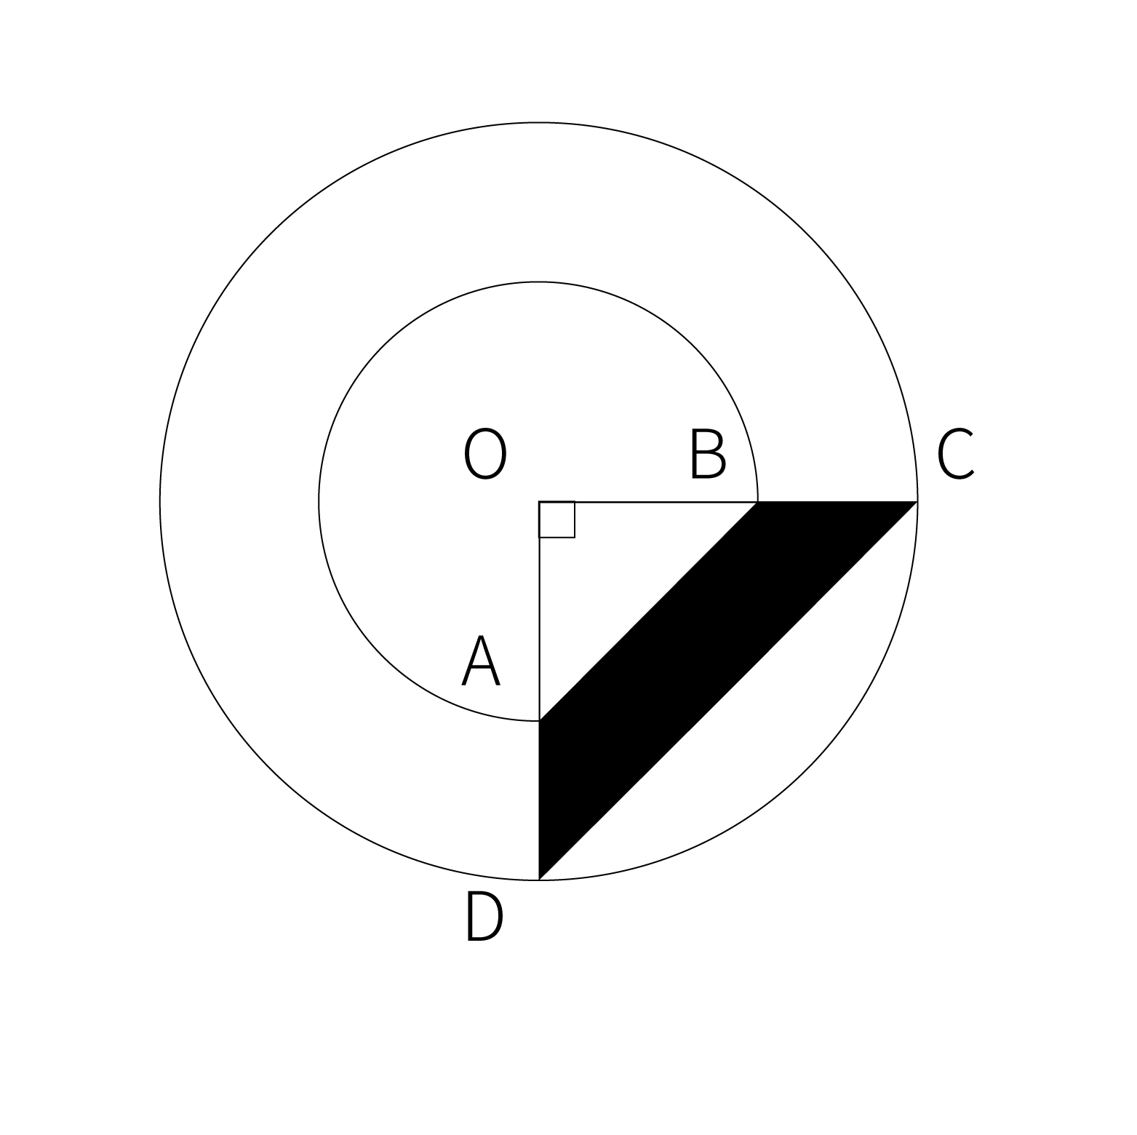
A. 3π
B. 6π
C. 9π
D. 12π

62. 甲乙两人举行射击比赛，甲命中一发得8分，脱靶一发扣5分，乙命中一发得6分，脱靶一发扣4分。甲乙比赛各打了10发，二人一共命中14发，甲的分数比乙低12分，则甲比乙( )。
A. 多命中2发
B. 少命中2发
C. 多命中6发
D. 少命中6发

63. 一个袋中共有足够多的黑白两种颜色的球，除颜色差异外无其他任何区别，甲一次性抽取3个球后并放回，乙和丙也进行同样的操作，则三人抽取球的颜色组合均不一样的概率是多少？
A. 1/4
B. 1/16
C. 3/8
D. 5/9

64. 小张和小王分别从甲、乙两地同时出发，相向而行，当他们第一次相遇时小张离乙地120米，然后两人继续向前走，当到达目的地后都立即返回，当第二次相遇时，小王离乙地相距80米，当其第三次相遇时，小张距离甲地多少米？( )
A. 180
B. 160
C. 100
D. 60

65. 一块平行四边形草坪被两条线段AE、BD划分为如图所示的四块，E为CD边上的一点。△ADO的面积为6，△EDO的面积为4，那么四边形BCEO的面积应为多少？
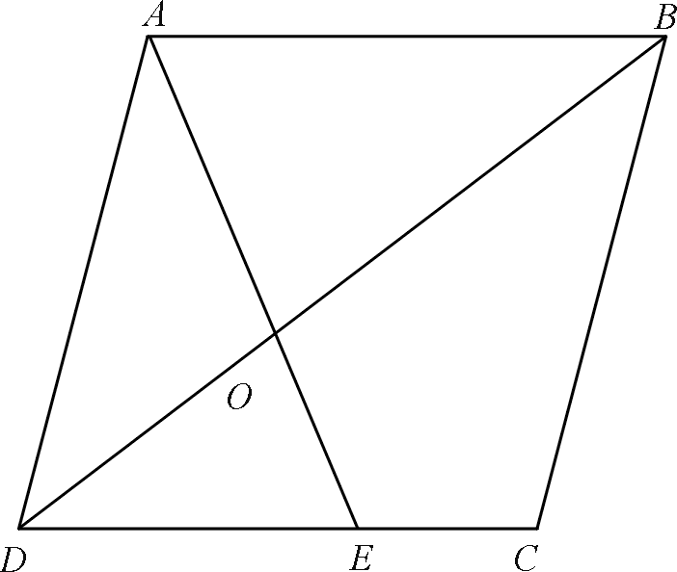
A. 7
B. 9
C. 11
D. 13

66. 六个部门参加公司组织的圆桌会议，圆桌共有12个座位，其中每个部门派2位代表参加，已知每个部门的代表必须相邻，其中人事部门和财务部门要挨在一起工作，问有多少种不同的坐法？
A. 128
B. 768
C. 1536
D. 3072

67. 某个项目交由甲乙丙三人完成，已知甲的效率是乙效率的2倍，是丙效率的一半。若甲单独工作7天后，乙丙加入工程，共同工作4天完成此项目。现将工程总量平均分成两份，交由甲乙两个工程队，丙工程队先和甲工作一段时间，又转去和乙一起工作，甲乙丙三个工程队同时开始同时结束，问丙和甲一起工作的时间？
A. 2.25
B. 3
C. 3.75
D. 5

68. 某公司新增设运营部、市场部两个部门，两部门共有27名男职工、34名女职工，其中运营部门男职工与女职工比例为3:7，市场部门男职工与女职工比例为5:2，则市场部门有多少名男职工?
A. 6
B. 12
C. 15
D. 28

69. 小张是儿童服装店的老板，某种品牌销量较高，决定订购该品牌价格为200元的商品150件，小张对工厂经理提出:“如果工厂肯降价，那么每降价1元，就多订购5件！” 工厂经理算了一下，若降价5％，由于小张多订货，获得的利润反而比原来利润多500元，则该商品每件成本是多少?
A. 140元
B. 150元
C. 160元
D. 170元

70. 小刘、小李是两名社区工作者，于2月15日上门进行新冠疫苗接种情况调查，两人各负责一个小区，此二人调查一户居民需要的时间是一样的，已知10：37的时候，小刘调查的居民户数是小李的4倍，在10：52的时候，小刘调查的居民户数是小李的1.5倍，问小刘和小李15日早上开始访问的时间相差多少分钟？
A. 3
B. 6
C. 8
D. 9

71. 从所给的四个选项中，选择最合适的一个填入问号处，使之呈现一定的规律性：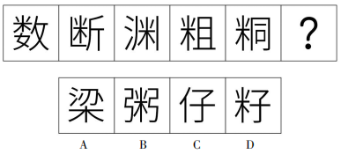

72. 把下面的六个图形分为两类，使每一类图形都有各自的共同特征或规律，分类正确的一项是（ ）。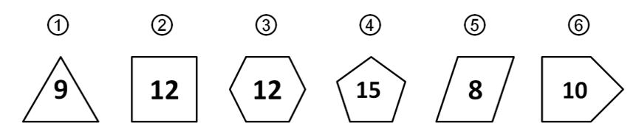
A. ①②⑥，③④⑤
B. ①②④，③⑤⑥
C. ①②③，④⑤⑥
D. ①③④，②⑤⑥

73. 把下面的六个图形分为两类，使每一类图形都有各自的共同特征或规律，分类正确的一项是（ ）。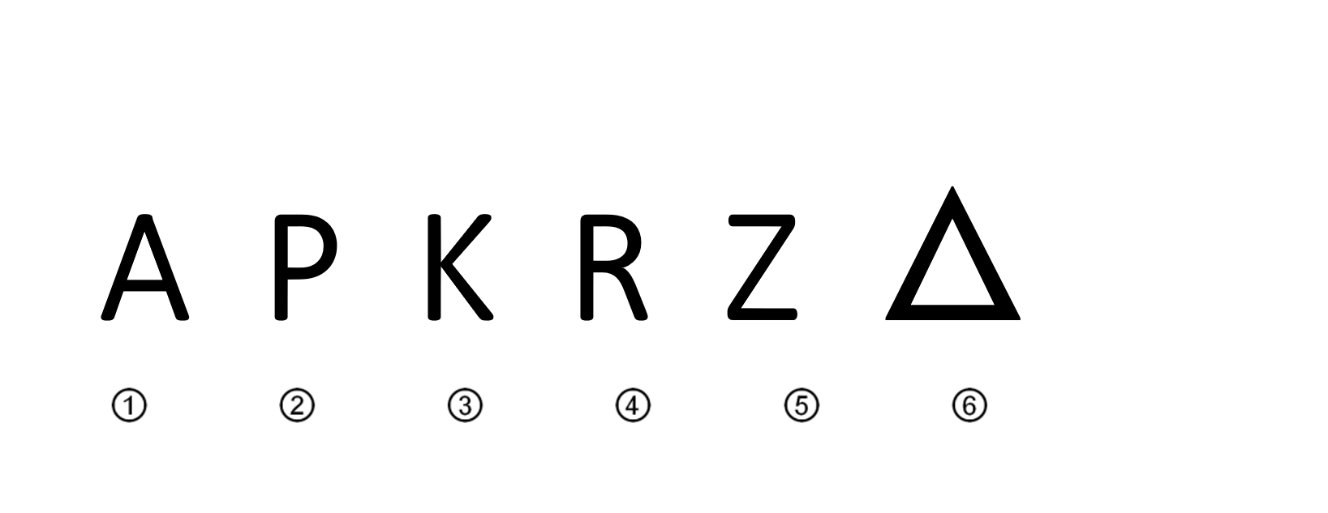
A. ①②⑥，③④⑤
B. ①⑤⑥，②③④
C. ①②③，④⑤⑥
D. ①③④，②⑤⑥

74. 从所给的四个选项中，选择最合适的一个填入问号处，使之呈现一定的规律性：
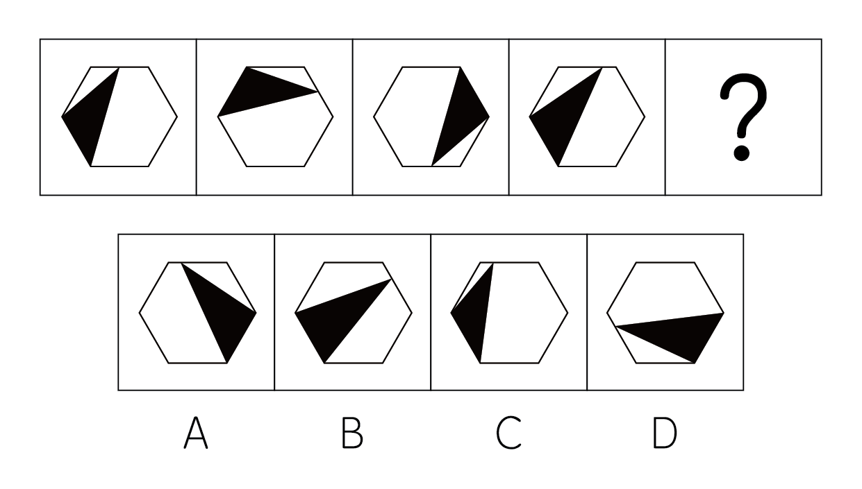

75. 上边给定的是正方体的外表面展开图，下面哪一项能由它折叠而成？
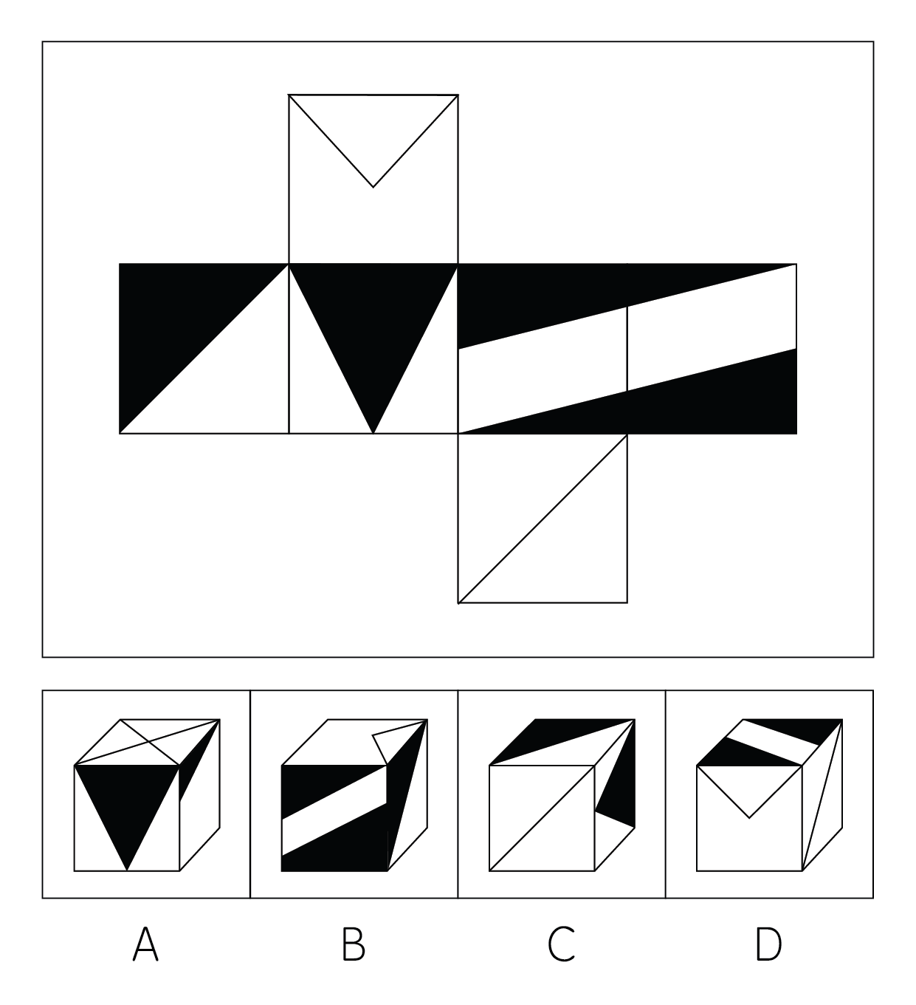

76. 从所给四个选项中，选择最合适的一个填入问号处，使之呈现一定规律性：
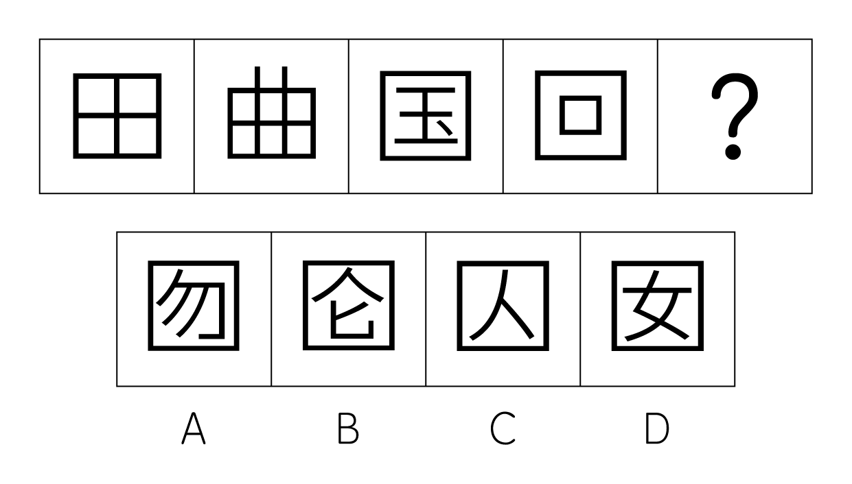

77. 从所给的四个选项中，选择最合适的一个填入问号处，使之呈现一定的规律性：
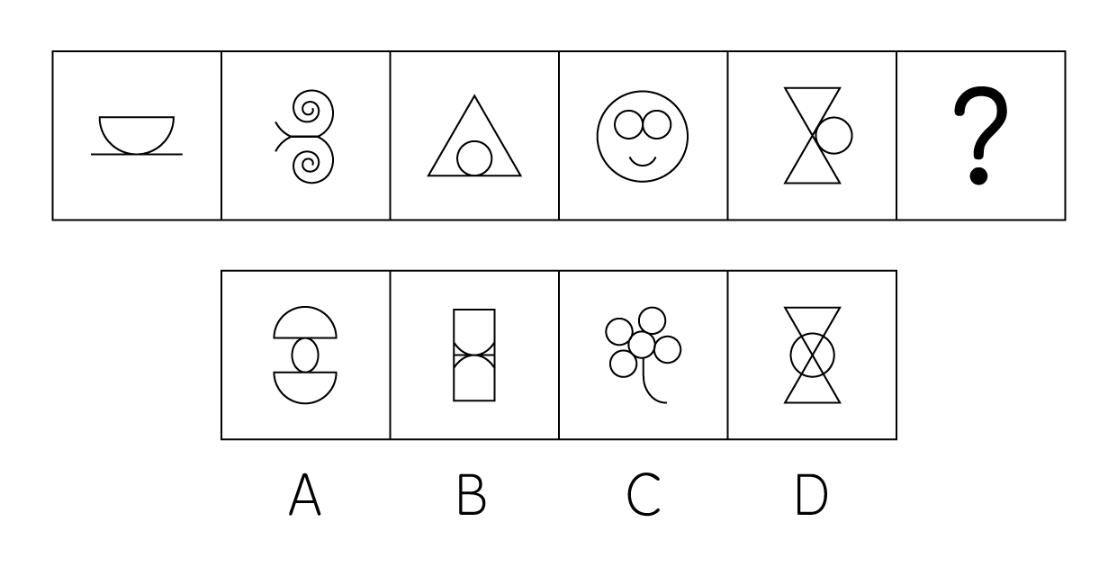

78. 把下面的六个图形分为两类，使每一类图形都有各自的共同特征或规律，分类正确的一项是：
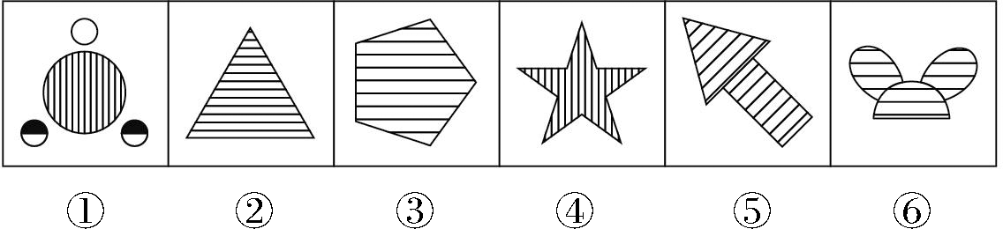
A. ①②③，④⑤⑥
B. ①③⑥，②④⑤
C. ①③④，②⑤⑥
D. ①⑤⑥，②③④

79. 从所给的四个选项中，选择最合适的一个填入问号处，使之呈现一定的规律性：
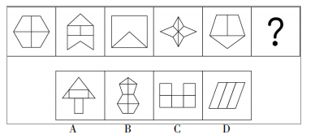

80. 从所给四个选项中，选择最合适的一个填入问号处，使之呈现一定规律性：
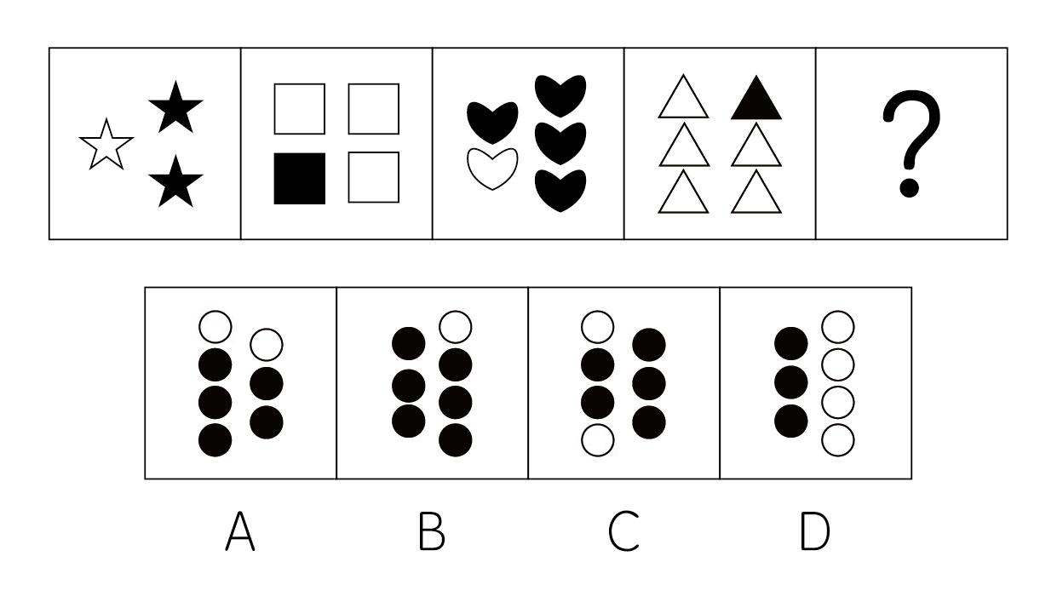

81. 洗洁精：油污
A. 电灯泡:照明
B. 长条砖:建筑
C. 太阳伞:阳光
D. 生姜:寒冷

82. 神经系统：内分泌系统
A. 农业企业:大型企业
B. 生命科学:社会科学
C. 电子公文:纸质公文
D. 稀有气体:惰性气体

83. 瓜果类水果：寒性水果
A. 高血压:慢性病
B. 吊灯:台灯
C. 竞技运动:有氧运动
D. 干粉灭火器:泡沫灭火器

84. 人体：皮肤：心脏
A. 苹果:果核:果皮
B. 电脑:键盘:屏幕
C. 电灯:灯丝:电流
D. 鹌鹑蛋:蛋壳:蛋黄

85. 红牛：提神
A. 挂熨机：熨烫

B. 茶叶：去污

C. 花露水：驱蚊

D. 碧浪：去污

86. 心情对于( )相当于( )对于艰难
A. 美丽；困难

B. 郁闷；处境

C. 甘愿；境遇

D. 表情；挣扎

87. 买票：观影：影评
A. 恋爱：结婚：离婚

B. 生病：治疗：痊愈

C. 商场：逛街：购物

D. 订餐：吃饭：餐评

88. 国外市场：国内市场
A. 实用主义：功利主义
B. 脊椎动物：无脊椎动物
C. 爬行动物：哺乳动物
D. 独资企业：合伙企业

89. 做一天和尚撞一天钟：得过且过
A. 树欲静而风不止：衾寒枕冷
B. 驴唇不对马嘴：答非所问
C. 风马牛不相及：唇齿相依
D. 手无缚鸡之力：拔山盖世

90. 北京：京：烤鸭
A. 山西：秦：老陈醋
B. 迁西：冀：板栗
C. 重庆：渝：火锅
D. 湖南：湘：臭豆腐

91. 知识社群是指企业内的员工自动自发（或半自动自发）而组成的知识分享的团体，其凝聚的力量是人与人之间的交情及信任，或是共同的兴趣，而不是正式的任务与职责。根据以上定义，下列属于知识社群的是：
A. 某公司的几个同事都很喜欢绿植,他们组了一个微信群,时不时在群内分享介绍绿植养护的文章
B. 某幼儿园一个班级的家长不定期组织聚会,分享交流陪伴孩子学习成长的经历
C. 由于新接了一个大订单,某公司临时组建了一个专门的团队,希望突击完成工作
D. 某公司部门的同事私下关系很好,经常在下班后组织部门聚餐

92. 学习迁移是指一种学习对另一种学习的影响，或已经获得的知识经验对完成其他活动的影响。根据迁移的内容，可以把迁移分为一般迁移和具体迁移。一般迁移是将一种学习中习得的一般原理、方法、策略和态度等迁移到另一种学习中去；而具体迁移是指把从一种学习中习得的具体的、特殊的经验直接迁移到另一种学习中去，或经过某种要素的重新组合以迁移到新情境中去。根据以上定义，下列属于具体迁移的是：
A. 对一种外语的语法结构、构词规则及学习方法掌握后,将有助于掌握另一种属于同一语系的外语
B. 识字阶段,学习了“木”字后,再来学习“林”或“森”字
C. 在物理课中学习了热胀冷缩的原理后,在夏天给车胎打气时就不会打得很满
D. 在数学学习中形成的认真审题的态度影响到化学、物理等学科中的审题活动

93. 在统计学中，变量按变量值是否连续可分为连续变量与离散变量两种。其中在一定区间内可以任意取值的变量叫连续变量，其数值是连续不断的，相邻两个数值可作无限分割，即可取无限个数值，其数值只能用测量或计量的方法取得。而离散变量指变量值可以按一定顺序一一列举，通常以整数位取值的变量，其数值可以用计数的方法取得，只能被有限次分割。根据以上定义，下列说法正确的是：
A. 统计某市小学生的平均身高,“身高”是一个离散变量
B. 统计某区的男女比例,“男性人数”是一个离散变量
C. 统计某产品的残次品率,“残次品数量”是一个连续变量
D. 统计某企业的固定资产,“机器设备台数”是一个连续变量

94. 全局最优是针对一定条件的一个问题或目标，若一项决策和所有解决该问题的决策相比是最优的，就可以被称为全局最优。局部最优是针对一定条件下的一个问题或目标，若一项决策和部分解决该问题的决策相比是最优的，就可以被称为局部最优。根据以上定义，下列属于局部最优的是：
A. 老师叫学生到麦田里摘一颗最大的麦穗回来,不许回头且只能摘一次,学生还没走过一半就选择了遇到的麦穗中最大的一颗
B. 早高峰期间用软件叫车往往分配给每个人的并不是离得最近的车,但是却保证了所有人都能叫到离得相对较近的车,缩短了整体的等待时间
C. 甲公司明年的最优方案是与乙公司合作,但是因为甲公司老板与乙公司老板私下关系不好,甲公司老板决定放弃这一方案
D. 由于考试时间快要到了,小岳来不及读题,随机选择了一个答案

95. 有些植物的分泌物对某一些病毒、细菌和害虫等具有很强的杀伤力，因而，它们能够同其它植物密切相处，相得益彰。不同种植物之间呈现出互补利用养分水分，促进各自光合作用更充分，彼此互利生长，长期共存的现象就是异株相生。
根据以上定义，下列属于异株相生的是：
A. 将百合花和玫瑰花种养或插在同一花瓶中,可以起到延长花期的效果
B. 将松树、槐树、柏树种在一起,能够改善周围人类的居住环境
C. 薄荷会散发芳香气味,不但克蚊虫,还克其他花草植物,使其长势不好
D. 单棵杉树不容易存活,多棵杉树种在一块能够彼此互利,长期生存

96. 恐尖症是恐惧症分类里单一恐惧症中的一种神经症，是指患者对利器等有尖的东西产生莫名恐惧感的一个心理症状。这种恐惧显得不合常理缺乏理性，病人知道这种害怕是过分、不应该、不合理的，但这种认识仍不能防止恐惧发作。 根据以上定义，以下不属于恐尖症的是：
A. 小张上午在医院抽血体检,护士用针扎了几次才成功,小张回家后下午感觉头晕恶心
B. 小赵每次看到父母吃完饭后使用牙签时都会躲得远远的,害怕会伤着自己
C. 小陈刚上小学,但是对于削好的铅笔,圆规等带尖文具十分抗拒,一看到就觉得很刺眼,看到就非常难受
D. 小王特别害怕看钉子,只要一看到钉子,感觉就会随时戳进自己眼睛里,心理非常恐惧

97. 双曲贴现指的是人们在评估未来的收益时，倾向于在近期使用更低的折现率,在远期使用更高的折现率。简单来说，宁要相对较少的眼前收入，也不愿等待数额更多的日后报酬。该理论被广泛应用于分析人们做决策的研究中。 根据以上定义，以下不属于双曲贴现的是：
A. 给孩子发放糖果,方案甲为现在得到1颗糖,方案乙为10分钟后得到2颗糖,孩子都选择了方案甲
B. 很多下定决心减肥的人,总是会计划从明天开始锻炼、明天开始吃沙拉,而在今天吃高热量的甜食
C. 老板给员工发放奖金,如果今天领取可以得到10万元,如果一年后领取可以得到11万元,大部分人选择了前者
D. 很多人选择将大部分的资产都存进银行,以备将来可能的不时之需

98. 单盲试验是统计分析中常用的一种试验方法，在单盲试验中，只有研究者了解分组情况，研究对象不知道自己是试验组还是对照组。这种试验方法的优点是研究者可以更好地观察研究对象。根据以上定义，以下属于单盲试验的是：
A. 为了比较两款饮品的口感,某公司将饮品A都倒入红色杯子中,将饮品B都倒入白色杯子中,并找了若干消费者,在不向他们透露细节的情况下,让他们选择更喜爱哪种
B. 在检查视力时,为了准确地知道每只眼睛的视力水平,医生会让检查者轮流遮住一只眼睛
C. 针对某种新型药物的疗效进行检验,寻找两组各项指标相近的患者,一组服用新药,一组服用安慰剂,患者和医生都不知道谁被给予了新药,谁被给予了安慰剂,1周后比较效果
D. 李老师用同样的教学方法教两个班级,一个班平均分90分,另一个班平均分却只有70分

99. 命题是指一个判断（陈述）的语义，即一个可以作出真假判断的语言表述。关系命题是命题的一种，是陈述事物之间的关系的简单命题。关系命题在结构上由关系项、关系和量项组成。关系项也叫作关系主项，是关系命题的断定对象。关系是指事物某种特定关系的具体内容，量项是表示关系主项多边表示的事物关系的具体数量。 根据以上定义，以下属于关系命题的是：
A. X>Y
B. 张三和李四是学生
C. 星期一在星期二前面
D. 2是无理数吗?

100. 理学上一个有趣的定律叫“酒与污水定律”，意思是一匙酒倒进一桶污水，得到的是一桶污水；把一匙污水倒进一桶酒里，得到的还是一桶污水。显而易见，污水和酒的比例并不能决定这桶东西的性质，真正起决定作用的就是那一勺污水，只要有它，再多的酒都成了污水。
根据上述定义，下列属于酒与污水定律的是( )。
A. 出淤泥而不染，濯清莲而不妖

B. 一颗老鼠屎坏了一锅粥

C. 志士不饮盗泉之水,廉者不受嗟来之食

D. 近朱者赤，近墨者黑

101. 目前人类已知的最大生物是蓝鲸，体长可达20米，但在人类已知的这45亿年以来，比蓝鲸还大的史前生物还有很多，比如说沧龙、胸脊鲨、沙尼龙等，这 些长达几十米的巨大史前生物，虽被众多科学家认为早已灭绝，但在数万米的深海之中，也许还生存着很多史前的巨大海底生物，只是人类还未能触及这个 水域，毕竟人类对海洋的探索还不足5%。
以下各项最能加强上述观点的是：
A. 人类已知的马里亚纳海沟有12000米深，但却没有发现更巨大的海底生物
B. 人类尚未探索到的深海中环境与上古时期几乎没有变化
C. 沿海地区流传着关于巨大海底生物的传说
D. 目前官方承认的最大的海底生物依然是蓝鲸，但海洋生物爱好者依然探索着 最大的海底生物

102. 代糖是指除糖以外，另一种可为食物添加甜味的物质，又叫甜味剂。代糖可以提供甜味，但又不会像真正的糖类一样提供能量，被人体吸收，所以有人认为使用代糖替代普通的糖类作为甜味剂可以减肥。
以下各项最能削弱上述观点的是：
A. 代糖的甜度可以达到普通糖类的几十倍甚至上百倍
B. 代糖虽然没有能量，但是会影响人们的食欲，会让人不知不觉吃得更多
C. 代糖在儿童零食的成分表中非常常见
D. 代糖过多的摄入会增加肾脏的负担，造成身体的损害

103. 四个好朋友坐在圆桌的4个位置点餐，4个位置分别是A、B、C、D。他们依次点了主菜、汤和饮料。 主菜方面：刘先生点了鸡排，蔡先生点了羊排，坐在B的人点了猪排； 汤方面：桑女士和坐在B处的都点了玉米浓汤，刘先生点了鸡茸汤，另一人点了罗宋汤； 饮料方面：桑女士点了热红茶，刘先生和蔡先生点了冰咖啡，另一人点了果汁。 点完后发现邻座的人点的内容完全不同，如果刘先生坐在A的位置，那么谁点了牛排？
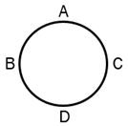

A. 坐在A的桑女士
B. 坐在C的桑女士
C. 坐在D的桑女士
D. 坐在C的赵先生

104. 小张妈妈认为：环境在学习过程中有非常重要的作用，好的环境能够帮助养成好的学习习惯，坏的环境往往把人带坏，如果你本身聪明又有好的学习环境， 那么一定能够比别人更早取得成功。
如果小张妈妈的陈述为真，以下哪项一定为假？
A. 小张很聪明而且也有好的学习环境，但也可能比别人更晚取得成功
B. 只要聪明就一定能够取得成功
C. 只有聪明且有好的学习环境才能成功
D. 一时的成功，不能够代表永久的成功

105. 张丽的大学同学都在某国企工作，赵芳是张丽的大学同学，钱鑫在该国企做经理。该国企的有些员工来自河北，该国企的员工都曾到英国研修，他们都会说英语。
以下哪项可以推出？
A. 赵芳和钱鑫是大学同学
B. 张丽的大学同学有些是经理
C. 张丽和钱鑫是大学同学
D. 赵芳会说英语

106. 宫颈癌是常见的恶性肿瘤疾病，严重危害女性的健康。宫颈癌是由于长期持续 感染HPV病毒导致的。至于HPV如何被感染？始终没有一个明确的原因。有专家指出，由于HPV感染，导致免疫力低下，从而出现宫颈癌等恶性肿瘤。
以下哪项为真，最能削弱专家观点？
A. 免疫力低下的人容易受到病毒的侵染，免疫力低下导致HPV的感染
B. 抽烟、喝酒等不良生活习惯增加HPV感染的几率
C. 老年人中宫颈癌的患病率比年轻人要高得多
D. 宫颈癌并非不能治愈的疾病，早预防早治疗，并不会致命

107. 甲、乙、丙、丁四人进行游泳比赛，他们对于各自的名次有如下判断(出现并列，名次顺延，例如两人并列第一，那么下一名的成绩是第三名)
甲:我和丙并列第二
乙:如果丙是第二，那么甲就不是第二
丙: 我不是第一
丁: 我不是第四
经过核实发现他们中只有一人判断正确，那么丙是第几名?
A. 第一名
B. 第二名
C. 第三名
D. 第四名

108. 在2017年6月，«美国骨科与运动物理治疗杂志»发表过一项对比研究。这项研究的结果显示，经常跑步的人，关节炎发生率仅为3.5％，反而久坐不动的人，关节炎的发生率比经常跑步的人高出3倍，达到10.2％。所以，健身跑步对关节有益！
以下哪项最能支持上述结论:
A. 跑步竞技运动员，关节炎发生率比久坐的人还要高出3个百分点，达到了13.3％
B. 李某平时坚持跑步锻炼，身体状况很好，几乎从来不得病
C. 跑步时关节的受力姿势发生变化，避免关节经常处于同一姿势受力有利于预防关节炎
D. 白领群体工作中常处于久坐不动的状态，颈椎、腰椎的关节经常会存在问题

109. 近日，有节目报道称，泡茶会腐蚀不锈钢杯子，溶出铬危害人体健康。多家网络媒体转载了该节目内容，媒体纷纷表示“千万别用不锈钢杯子泡茶!有毒!”
以下哪项最能质疑媒体的观点:
A. 不锈钢并不是不会生锈，只是不容易生锈
B. 在正常使用的情况下，符合国家标准的不锈钢食具中铬的析出量极少，并不影响人体健康
C. 不锈钢制品确实不适合作为长期存放食品的容器，尤其不宜用来盛放盐、酱、醋等调味品
D. 将酸性较强的腌柠檬在不锈钢餐具中放置数小时，未检测到明显的铬元素释放

110. 康奈尔大学助理教授托马斯 (Manoj Thomas) 和团队做了一个研究，他们分析了美国27万个二手房的交易数据，发现如果卖家的开价更加精确，例如322万美元，而不是300万美元时，最后的成交价反而更高。这说明，价格越精确，越容易让人接受！
以下各项中不能支持上述观点的是:
A. 精确的数字比起笼统的数字，显得更有依据也更加可信
B. 精确价格会把价格标注到更小的数位，这样在心理上使人感觉数字更小
C. 整数会让人觉得是凑的，从而容易给人笼统且有水分的感觉
D. 精确的数字让人更加难以记忆，让读数字的人更仔细地去试图理解

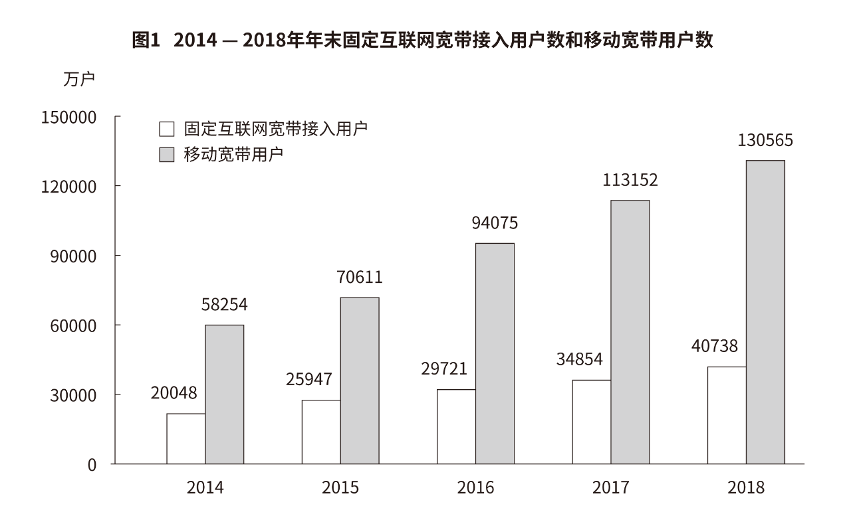
111. 2014～2018年期间，我国固定互联网宽带年均接入用户（ ）万户？
A. 30262
B. 35421
C. 25929
D. 31256

112. 2015年～2018年期间，我国固定互联网宽带用户数同比增长最快的年份是（ ）？
A. 2015年
B. 2016年
C. 2017年
D. 2018年

113. 2017年固定互联网宽带接入用户与移动宽带用户的比值比2015年低（ ）？
A. 2.1个百分点
B. 6.1个百分点
C. 7.7个百分点
D. 0.6个百分点

114. 2018年移动宽带用户数较上年增长（ ）？
A. 34.7%
B. 21%
C. 16.9%
D. 15.4%

115. 以下说法错误的是（ ）？
A. 2017年移动宽带用户同比增长19077亿户
B. 2016年固定互联网宽带接入用户约占移动宽带用户的32%
C. 2018年移动宽带用户比2015年固定互联网宽带接入用户多约4倍
D. 若2014年固定互联网宽带接入用户数同比增长率为10.2%,则2013年固定互联网宽带接入用户数超过18000万户

2016年我国全年国有建设用地供应总量52万公顷，比上年下降2.9%。其中，工矿仓储用地12万公顷，下降3.2%；房地产用地11万公顷，下降10.3%；基础设施等用地29万公顷，增长0.2%。
全年水资源总量30150亿立方米。全年平均降水量730毫米。年末全国监测的614座大型水库蓄水总量3409亿立方米，比上年末蓄水量略有减少。全年总用水量6150亿立方米，比上年增长0.8%。其中，生活用水增长2.7%，工业用水减少0.4%，农业用水增长0.7%，生态补水增长1.9%。万元国内生产总值用水量84立方米，比上年下降5.6%。万元工业增加值用水量53立方米，下降6.0%。人均用水量446立方米，比上年增长0.2%。
全年完成造林面积679万公顷，其中人工造林面积381万公顷，占全部造林面积的56.1%。森林抚育面积837万公顷。截至年底，自然保护区达到2750个，其中国家级自然保护区446个。新增水土流失治理面积5.4万平方公里，新增实施水土流失地区封育保护面积1.6万平方公里。
初步核算，全年能源消费总量43.6亿吨标准煤，比上年增长1.4%。煤炭消费量下降4.7%，原油消费量增长5.5%，天然气消费量增长8.0%，电力消费量增长5.0%。煤炭消费量占能源消费总量的62.0%，比上年下降2.0个百分点；水电、风电、核电、天然气等清洁能源消费量占能源消费总量的19.7%，上升1.7个百分点。全国万元国内生产总值能耗下降5.0%。工业企业吨粗铜综合能耗下降9.45%，吨钢综合能耗下降0.08%，单位烧碱综合能耗下降2.08%，吨水泥综合能耗下降1.81%，每千瓦时火力发电标准煤耗下降0.97%。
年末城市污水处理厂日处理能力14823万立方米，比上年末增长5.6%；城市污水处理率为92.4%，提高0.5个百分点。城市生活垃圾无害化处理率为95.0%，提高0.9个百分点。城市集中供热面积70.7亿平方米，增长5.2%。城市建成区绿地面积197.1万公顷，增长3.3%；建成区绿地率为36.44%，提高0.08个百分点；人均公园绿地面积13.45平方米，增加0.10平方米。
116. 从材料可以推测2016年我国人口约为多少？
A. 12.1亿
B. 13.8亿
C. 15.5亿
D. 16.0亿

117. 2016年全国煤炭消费量为多少亿吨标准煤？
A. 16.5
B. 19.5
C. 22.5
D. 27.0

118. 2015年全国基础设施等用地比房地产用地多多少万公顷？
A. 12.7
B. 14.2
C. 16.7
D. 18.2

119. 2016年全年用水总量占水资源总量的比重约为：
A. 20.0%
B. 20.4%
C. 49.1%
D. 50.0%

120. 根据上述资料，以下说法正确的是：
A. 2016年的煤炭消费量占能源消费量的比重比2015年上升
B. 2015年人均公园绿地面积为13.55平方米
C. 2015年城市污水处理率为91.9%
D. 以上说法都不正确

2016年，全国全年粮食种植面积11303万公顷，比上年减少31万公顷。其中，小麦种植面积2419万公顷，增加5万公顷；稻谷种植面积3016万公顷，减少5万公顷；玉米种植面积3676万公顷，减少136万公顷。棉花种植面积338万公顷，减少42万公顷。油料种植面积1412万公顷，增加8万公顷。糖料种植面积168万公顷，减少6万公顷。
全年粮食产量61624万吨，比上年减少520万吨，减产0.8%。其中，夏粮产量13920万吨，减产1.2%；早稻产量3278万吨，减产2.7%；秋粮产量44426万吨，减产0.6%。全年谷物产量56517万吨，比上年减产1.2%。其中，稻谷产量20693万吨，减产0.6%；小麦产量12885万吨，减产1.0%；玉米产量21955万吨，减产2.3%。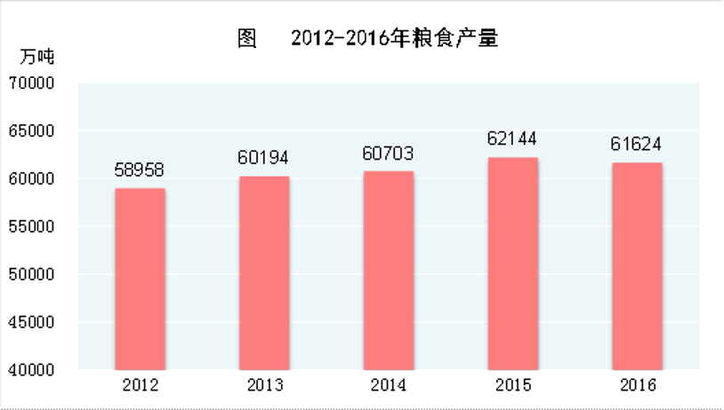
全年棉花产量534万吨，比上年减产4.6%。油料产量3613万吨，增产2.2%。糖料产量12299万吨，减产1.6%。茶叶产量241万吨，增产7.4%。
全年肉类总产量8540万吨，比上年下降1.0%。其中，猪肉产量5299万吨，下降3.4%；牛肉产量717万吨，增长2.4%；羊肉产量459万吨，增长4.2%；禽肉产量1888万吨，增长3.4%。禽蛋产量3095万吨，增长3.2%。牛奶产量3602万吨，下降4.1%。年末生猪存栏43504万头，下降3.6%；生猪出栏68502万头，下降3.3%。
121. 请问，与2012年相比，2016年粮食产量的增幅为多少？
A. 4.52%
B. 4.72%
C. 4.32%
D. 4.12%

122. 2016年早稻产量占全年粮食产量的比重与上一年相比（ ）
A. 增加了0.1个百分点
B. 增加了3个百分点
C. 减小了0.1个百分点
D. 减少了3个百分点

123. 2015年粮食的单位面积产量约为（ ）吨/公顷。
A. 4.99
B. 5.48
C. 5.98
D. 6.71

124. 以万吨计，2016年以下哪个农产品产量的同比变化量最大？
A. 棉花
B. 油料
C. 茶叶
D. 糖料

125. 根据上述资料，以下说法不正确的是：
A. 全国粮食产量仅为夏粮产量、秋粮产量和早稻产量的总和
B. 2016年羊肉产量的同比增量比牛肉的大
C. 谷物产量只包括稻谷、小麦和玉米的产量
D. 2016年粮食产量同比下降了约0.8%

2016年全年全社会固定资产投资606466亿元，比上年增长7.9%。其中，固定资产投资（不含农户）596501亿元，增长8.1%。分区域看，东部地区投资249665亿元，比上年增长9.1%；中部地区投资156762亿元，增长12.0%；西部地区投资154054亿元，增长12.2%；东北地区投资30642亿元，下降23.5%。
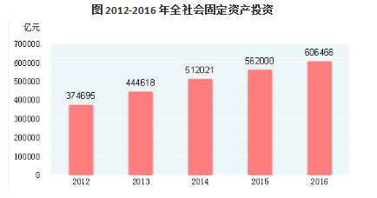
在固定资产投资（不含农户）中，第一产业投资18838亿元，比上年增长21.1%；第二产业投资231826亿元，增长3.5%；第三产业投资345837亿元，增长10.9%。基础设施投资118878亿元，增长17.4%，占固定资产投资（不含农户）的比重为19.9%。民间固定资产投资365219亿元，增长3.2%，占固定资产投资（不含农户）的比重为61.2%。高技术产业投资37747亿元，增长15.8%，占固定资产投资（不含农户）的比重为6.3%。六大高耗能行业投资66376亿元，增长3.1%，占固定资产投资（不含农户）的比重为11.1%。农林牧渔业、水利、环境保护等短板领域投资快速增长。
126. 从投资类比看，以下哪类投资占固定资产投资的比重最大？( )
A. 基础设施投资
B. 民间固定资产投资
C. 高技术产业投资
D. 六大高耗能行业投资

127. 2012-2016年，全社会固定资产投资年均增长率为多少？( )
A. 8.1%
B. 10.1%
C. 12.7%
D. 18.9%

128. 2015年东北地区的社会固定资产投资（不含农户）约为多少亿元？( )
A. 40055
B. 43039
C. 46004
D. 23441

129. 如果保持2016年的全社会固定资产投资增速不变（不扣除价格因素），则2017年的全社会固定资产投资约为多少亿元？( )
A. . 576002
B. 592456
C. 626466
D. 654376

130. 能够从材料中推出的是：
A. 2011年全社会固定资产投资约为352345亿元
B. 2016年东部地区占全国全社会固定资产投资的比重比去年下降
C. 2012-2016年全社会固定资产投资平均每年增长约4万亿
D. 2016年第三产业的固定资产投资约是第一产业的18倍

131. 一起公考恭喜你完成全部题目。模考结束后，可用本次考试生成的“模考成绩”，向老师预约免费1对1诊断，老师会给出薄弱模块的提升方案，在剩下的1个月内，快速补短板。（截图扫码，加助教老师开始预约）

A. 我知道自己哪里薄弱,希望老师能给出好的方案
B. 先看看成绩再说
C. 我是新手,先学习一段时间再说
D. 不需要

参考答案与解析
第一部分 客观题
一、单选题
第1题
【知识点】 习思想
【答案】 A
【解析】 本题考查政治常识。根据《中国共产党第二十次全国代表大会报告》：A项，错误，我国经济总量占世界经济的比重达百分之十八点五，提高七点二个百分点，稳居世界第二位。B项，C项，正确，人均国内生产总值从三万九千八百元增加到八万一千元。谷物总产量稳居世界首位，制造业规模、外汇储备稳居世界第一。D项，正确，我们实行更加积极主动的开放战略，共建“一带一路”成为深受欢迎的国际公共产品和国际合作平台，我国成为一百四十多个国家和地区的主要贸易伙伴，货物贸易总额居世界第一，吸引外资和对外投资居世界前列，形成更大范围、更宽领域、更深层次对外开放格局。因此本题选A。
【来源】 23国考冲刺模拟卷3第1题

第2题
【知识点】 习思想
【答案】 C
【解析】 本题考查政治常识。根据《中国共产党第二十次全国代表大会报告》：二、开辟马克思主义中国化时代化新境界：实践没有止境，理论创新也没有止境。不断谱写马克思主义中国化时代化新篇章，是当代中国共产党人的庄严历史责任。继续推进实践基础上的理论创新，首先要把握好新时代中国特色社会主义思想的世界观和方法论，坚持好、运用好贯穿其中的立场观点方法。必须坚持人民至上，坚持自信自立，坚持守正创新，坚持问题导向，坚持系统观念，坚持胸怀天下。A项、B项、D项，正确，C项，错误，说法不在“六个坚持”中。因此本题选C。
【来源】 23国考冲刺模拟卷3第2题,24国考冲刺模拟卷4第20题

第3题
【知识点】 其他法
【答案】 B
【解析】 本题考查法律常识。A项，正确，根据《中华人民共和国体育法》第二条规定：体育工作坚持中国共产党的领导，坚持以人民为中心，以全民健身为基础，普及与提高相结合，推动体育事业均衡、充分发展，推进体育强国和健康中国建设。B项，错误，根据《中华人民共和国体育法》第三条规定：县级以上人民政府应当将体育事业纳入国民经济和社会发展规划。C项，正确，根据《中华人民共和国体育法》第六条规定： 国家扩大公益性和基础性公共体育服务供给，推动基本公共体育服务均等化，逐步健全全民覆盖、普惠共享、城乡一体的基本公共体育服务体系。D项，正确，根据《中华人民共和国体育法》第十条规定： 国家优先发展青少年和学校体育，坚持体育和教育融合，文化学习和体育锻炼协调，体魄与人格并重，促进青少年全面发展。因此本题选B。
【来源】 23国考冲刺模拟卷3第3题,24国考冲刺模拟卷4第9题

第4题
【知识点】 习思想
【答案】 A
【解析】 本题考查政治常识。
①正确，十九届六中全会审议通过中共第三份历史决议：《中共中央关于党的百年奋斗重大成就和历史经验的决议》。过去中共通过的两个“历史决议”，一是1945年毛泽东领导时期，六届七中全会的《关于若干历史问题的决议》。二是1981年邓小平时期，十一届六中全会的《关于建国以来党的若干历史问题的决议》。
②正确，中国共产党第十九届中央委员会第六次全体会议，公布了《中共中央关于党的百年奋斗重大成就和历史经验的决议》。在全面回顾总结党的百年奋斗历程和重大成就基础上，以更宏阔的视角，从五个方面总结党的百年奋斗的历史意义，即党的百年奋斗从根本上改变了中国人民的前途命运、开辟了实现中华民族伟大复兴的正确道路、展示了马克思主义的强大生命力、深刻影响了世界历史进程、锻造了走在时代前列的中国共产党。
③正确，党的十九届六中全会是在重要历史关头召开的一次具有重大历史意义的会议，全会审议通过的《决议》中强调“全党要坚持唯物史观和正确党史观，从党的百年奋斗中看清楚过去我们为什么能够成功、弄明白未来我们怎样才能继续成功，从而更加坚定、更加自觉地践行初心使命，在新时代更好坚持和发展中国特色社会主义。”
④错误，《决议》从13个方面分领域总结了新时代党和国家事业取得的历史性成就、发生的历史性变革。应该是“新时代”的成就与变革，而非“各个时期”。
因此本题选A。
【来源】 2022年北京公务员考试《行测》真题第1题,23国考冲刺模拟卷3第4题

第5题
【知识点】 习思想
【答案】 B
【解析】 本题考查党史常识。
①党的群众路线教育实践活动。2013年5月9日，中共中央印发《关于在全党深入开展党的群众路线教育实践活动的意见》。围绕保持党的先进性和纯洁性，在全党深入开展以为民务实清廉为主要内容的党的群众路线教育实践活动，是党的十八大作出的一项重大部署。
②“三严三实”专题教育。2014年3月9日，习近平总书记在参加中华人民共和国第十二届全国人民代表大会第二次会议安徽代表团审议时，发表推进作风建设的讲话，提到“既严以修身、严以用权、严以律己；又谋事要实、创业要实、做人要实”的重要论述，称为“三严三实”讲话。2015年4月10日，中共中央办公厅印发《关于在县处级以上领导干部中开展“三严三实”专题教育方案》，对2015年在县处级以上领导干部中开展“三严三实”专题教育作出安排。③“不忘初心，牢记使命”主题教育。2017年10月18日，习近平总书记在十九大报告中指出，在全党开展“不忘初心、牢记使命”主题教育，用党的创新理论武装头脑，推动全党更加自觉地为实现新时代党的历史使命不懈奋斗，“不忘初心、牢记使命”主题教育是在全党范围内开展的主题教育，是推动全党更加自觉地为实现新时代党的历史使命不懈奋斗的重要内容。
④“两学一做”学习教育。指的是“学党章党规、学系列讲话，做合格党员”学习教育。2016年2月，中共中央办公厅印发了《关于在全体党员中开展“学党章党规、学系列讲话，做合格党员”学习教育方案》，并发出通知，要求各地区各部门认真贯彻执行。开展“两学一做”学习教育，是面向全体党员深化党内教育的重要实践，是推动党内教育从“关键少数”向广大党员拓展、从集中性教育向经常性教育延伸的重要举措。
根据学习教育的时间来看，为①②④③。
因此本题选B。
【来源】 2022年四川公务员考试《行测》真题（上半年）第5题,23国考冲刺模拟卷3第5题

第6题
【知识点】 政治常识（其它）
【答案】 D
【解析】 本题考查政治常识。
此句古语出自西汉桓宽所著《盐铁论》，意思是：要想种好粮食，就要不违农时；要想治理好国家，就要因势利导。
A项，不相同，出自《左传•襄公十一年》，意思是：在平安稳定的时候要想到可能会出现的危险灾难，想到了就要有防备，有防备就不会有祸患。指要时时提高警觉，预防祸患。
B项，不相同，出自《贞观政要》，意思是：当政的关键，唯在用人得当，若所用的人不是人才，则必然难以使国家得到好的治理。
C项，不相同，出自《论语•为政》，意思是：以道德原则治理国家，就像北极星一样处在一定的位置，所有的星辰都会围绕着它。
D项，相同，出自西汉桓宽所著《盐铁论》，意思是：聪明的人往往会根据时期的不同而改变自己的策略和方法，有大智慧的人会伴随着事物发展方向的不同而制定相应的管理方法，也体现了从运动、变化的实际出发办事情。
因此本题选D。
【来源】 21国考密押卷2第5题,事业单位D类模拟卷4第5题,23国考冲刺模拟卷3第6题

第7题
【知识点】 政治常识（其它）
【答案】 A
【解析】 本题考查政治常识。
A项，正确，抗日民族统一战线，是指在1931年日本发动侵华战争，使中国大片土地沦失，中华民族危机之后，经过1936年西安事变，国共第二次合作初步形成。1937年9月22日，国民党通讯社发表《中共中央为公布国共合作宣言》。次日，蒋介石发表实际承认共产党合法地位的谈话，标志着以国共合作为基础的抗日民族统一战线正式形成。所以抗日民族统一战线对应第二次国共合作时期。
B项，错误，十一届三中全会后，提出爱国统一战线，它是工人阶级领导的、工农联盟为基础的全体社会主义劳动者、社会主义建设者、拥护社会主义的爱国者和拥护祖国统一的爱国者的联盟，是最广泛的爱国统一战线。爱国统一战线对应时期为改革开放时期。
C项，错误，人民民主统一战线，是解放战争时期中国共产党成立的，包括各民族、各民主阶级、各民主党派、各人民团体、广大华侨、各界民主人士及其他爱国分子和国民党统治集团中的一部分地方实力派统一战线。人民民主统一战线对应时期应为解放战争时期。
D项，错误，工农民主统一战线，对应土地革命时期，包括两个联盟：工、农、知识分子和其他劳动者的联盟；工、农、知识分子和非劳动者的联盟。国民革命时期是国共统一战线，由广大工人、农民、城市小资产阶级参加的反帝反封建的国民革命联合战线。
因此本题选A。
【来源】 21国考密押卷2第8题,事业单位D类模拟卷3第8题,23国考冲刺模拟卷3第7题,24国考冲刺模拟卷4第19题

第8题
【知识点】 其他法
【答案】 D
【解析】 本题考查法律常识。
A项，错误，《中华人民共和国民法典》第一千零九十八条规定：“收养人应当同时具备下列条件：（一）无子女或者只有一名子女；（二）有抚养、教育和保护被收养人的能力；（三）未患有在医学上认为不应当收养子女的疾病；（四）无不利于被收养人健康成长的违法犯罪记录；（五）年满三十周岁。”按照题干描 述，该女性符合收养人条件。
B项，错误，《中华人民共和国民法典》第一千一百条规定：“无子女的收养人可以收养两名子女；有子女的收养人只能收养一名子女。”根据题干描述，该女性可以收养两名子女。
C项，错误，《中华人民共和国民法典》第一千零九十三条规定：“下列未成年人，可以被收养：（一）丧失父母的孤儿；（二）查找不到生父母的未成年人；（三）生父母有特殊困难无力抚养的子女。”
D项，正确，《中华人民共和国民法典》第一千一百零二条规定：“无配偶者收养异性子女的，收养人与被收养人的年龄应当相差四十周岁以上。”根据描述该女性不能收养男孩。
因此本题选D。
【来源】 21国考密押卷2第9题,事业单位D类模拟卷3第9题,23国考冲刺模拟卷3第8题,24国考冲刺模拟卷4第18题

第9题
【知识点】 其他法
【答案】 B
【解析】 本题考查法律常识。
《中华人民共和国行政复议法》第十一条规定：有下列情形之一的，公民、法人或者其他组织可以依照本法申请行政复议：（一）对行政机关作出的行政处罚决定不服；（二）对行政机关作出的行政强制措施、行政强制执行决定不服；（三）申请行政许可，行政机关拒绝或者在法定期限内不予答复，或者对行政机关作出的有关行政许可的其他决定不服；（四）对行政机关作出的确认自然资源的所有权或者使用权的决定不服；（五）对行政机关作出的征收征用决定及其补偿决定不服；（六）对行政机关作出的赔偿决定或者不予赔偿决定不服；（七）对行政机关作出的不予受理工伤认定申请的决定或者工伤认定结论不服；（八）认为行政机关侵犯其经营自主权或者农村土地承包经营权、农村土地经营权；（九）认为行政机关滥用行政权力排除或者限制竞争；（十）认为行政机关违法集资、摊派费用或者违法要求履行其他义务；（十一）申请行政机关履行保护人身权利、财产权利、受教育权利等合法权益的法定职责，行政机关拒绝履行、未依法履行或者不予答复；（十二）申请行政机关依法给付抚恤金、社会保险待遇或者最低生活保障等社会保障，行政机关没有依法给付；（十三）认为行政机关不依法订立、不依法履行、未按照约定履行或者违法变更、解除政府特许经营协议、土地房屋征收补偿协议等行政协议；（十四）认为行政机关在政府信息公开工作中侵犯其合法权益；（十五）认为行政机关的其他行政行为侵犯其合法权益。
A、C、D三项均属于行政复议的受案范围。
B项，当选，《中华人民共和国行政复议法》第十二条规定：下列事项不属于行政复议范围：（一）国防、外交等国家行为；（二）行政法规、规章或者行政机关制定、发布的具有普遍约束力的决定、命令等规范性文件；（三）行政机关对行政机关工作人员的奖惩、任免等决定；（四）行政机关对民事纠纷作出的调解。小李的情况不属于行政复议的受案范围。
因此本题选B。
【来源】 21国考密押卷2第12题,事业单位D类模拟卷4第12题,23国考冲刺模拟卷3第9题,24国考冲刺模拟卷4第17题

第10题
【知识点】 地理常识（其它）
【答案】 B
【解析】 本题考查地理常识。
A项，诗句描写的是北京，中心位置为东经116°20′、北纬39°56′。
B项，诗句出自唐代王勃的《滕王阁序》，滕王阁位于江西省南昌市，南昌位于东经115°27′至116°35′北纬28°10′至29°11′之间。
C项，诗句出自北宋苏轼的《渔家傲》，描写的是南京，南京位于东经118°22′至119°14′，北纬31。14′至32°37′。
D 项，诗句出自唐代杜甫的《春夜喜雨》，描写的是成都，地理位置介于东经102°54′至 104°53′北纬30°05′至31°26′之间。位于最南边的是江西省的南昌市，
因此本题选B。
【来源】 21国考密押卷2第14题,事业单位D类模拟卷4第14题,23国考冲刺模拟卷3第10题,24国考冲刺模拟卷4第16题

第11题
【知识点】 人文常识（其它）
【答案】 C
【解析】 本题考查人文常识。
①“千山鸟飞绝，万径人踪灭”出自唐代诗人柳宗元的《江雪》，意思为：千山万岭不见飞鸟的踪影，千路万径不见行人的足迹。诗句描绘了大雪纷飞，天寒地冻的图景。描写的是冬天。
②“迟日江山丽，春风花草香”出自唐代诗人杜甫的《绝句》，意思是：春天日渐长，江山日渐美丽，有春风花草的香味，迎面而来。描写的是春天。
③“醉貌如霜叶，虽红不是春”出自唐代白居易的《醉中对红叶》，意思为：枫叶经霜变红，就像喝醉了酒的人脸，虽然红艳，但毕竟不如春花之美丽，表达的是悲秋惜春之情。描写的是秋天。
④“荷风送香气，竹露滴清响”出自唐代诗人孟浩然的《夏日南亭怀辛大》，意思为：微风吹拂荷花清香怡人，竹叶滴落露水声音清脆。描写的是夏天，描绘了夏夜乘凉的悠闲自得，抒发了诗人对老友的怀念。按照时间的先后顺序应是：②④③①，
因此本题选C。
【来源】 21国考密押卷2第15题,事业单位D类模拟卷4第15题,23国考冲刺模拟卷3第11题,24国考冲刺模拟卷4第15题

第12题
【知识点】 科技常识其它
【答案】 C
【解析】 本题考查科技常识。
A项，错误，物体保持静止状态或匀速直线运动状态的性质，称为惯性。惯性是物体的一种固有属性，只与物体的质量有关，与物体的移动速度无关。
B项，错误，两个材料不同而质量相同的物体与地面的静摩擦力不同，因而与地面间静摩擦力较大的物体就会难以被推动，并非因其惯性大。
C项，正确，由于惯性，乘客在汽车刹车的瞬间仍然会保持原有的运动状态，因而向前倾。
D项，错误，惯性与物体是否受力无关。
因此本题选C。
【来源】 21国考密押卷2第17题,事业单位D类模拟卷3第17题,23国考冲刺模拟卷3第12题,24国考冲刺模拟卷4第14题

第13题
【知识点】 科技常识其它
【答案】 C
【解析】 本题考查科技常识。
A项，正确，利用卫星移动通信，可以不受地理环境、气候条件和时间的限制，建立覆盖全球性的海、陆、空一体化通信系统。
B项，正确，卫星通信可在大面积范围内实现电视节目、广播节目和新闻的传输和数据交互，是卫星通信的优点之一。
C项，错误，目前用到的卫星通信都是使用的静止轨道卫星，距离地面36000千米，所以通信延迟大，至少在500毫秒以上。
D项，正确，卫星通信距离远是其优点之一，在卫星波束覆盖区域内，通信距离最远为13000千米。
因此本题选C。
【来源】 21国考密押卷2第19题,事业单位D类模拟卷3第19题,23国考冲刺模拟卷3第13题,24国考冲刺模拟卷4第13题

第14题
【知识点】 科技常识其它
【答案】 A
【解析】 本题考查科技常识。
A项，错误，韭菜性味甘温，而不是性寒。另外，韭菜中含有大量的粗纤维，可促进肠蠕动，帮助人体消化，具有保暖、健胃的功效。韭菜不但可预防习惯性便秘和肠癌，还可将消化道中的某些杂物包裹起来，排出体外，所以在中医上被称为“洗肠草”。
B项，正确，地震的成因是由于地下几千米至数百千米的 岩体发生突然破裂和错动，而这些破裂和错动释放的能量又以地震波的形式向四周辐射出去。地震波是一种机械波，具有一定的传播速度，当地震发生后，要等相应的地震波传播到人所在的位置。这个时间差给地震预警留下了空间。一般纵波比横波先到，且其时间差与距离地震震中的远近有关。离震中越远，纵波与横波的时差越长，也就是说可以进行地震预警的时间就越长。C项，正确，水是液态，各分子间距较小，热量从一个分子传到另一个分子比较容易；空气属气态，分子间距大，热量传递比较困难。故水的导热性能比空气好。D项，正确，吊扇未旋转时，悬挂点受的拉力等于吊扇的重力。吊扇转动时，空气对吊扇叶片有向上的反作用力，此时悬挂点受的拉力等于吊扇的重力减去该反作用力，且转速越大，此反作用力越大，悬挂点受的拉力越小。所以，吊扇在正常转动时悬挂点受的拉力比未转动时要小。因此本题选A。
【来源】 21国考密押卷2第20题,事业单位D类模拟卷3第20题,23国考冲刺模拟卷3第14题,24国考冲刺模拟卷4第12题

第15题
【知识点】 中国古代史
【答案】 A
【解析】 本题考查历史常识。
A项，错误，郑和下西洋是明代永乐、宣德年间的一场海上远航活动，首次航行始于永乐三年（1405年），末次航行结束于宣德八年（1433年），共计七次，最远到达东非、红海。其中4次，也就是第四、第五、第六、第七次“下西洋”时，访问过非洲，到达过今天的索马里、肯尼亚、坦桑尼亚等国。郑和远航非洲把古代中非关系推向了高峰，在中非人民友好交往史上写下了光辉的一页。 2007年胡锦涛在南非比勒陀利亚大学发表的演讲明确指出：“早在600年前，中国明代著名航海家郑和率领庞大船队４次到达非洲东海岸。他们给非洲人民带来的是和平的愿望和真诚的友谊，而不是刀剑枪炮和掠夺奴役。”
B项，正确，中国与南亚各国的交往很早，有的始于汉唐，有的起始于宋元，大多为通商或旅行家者的游历。明朝初年，郑和七次下西洋到南亚各国，南亚诸国不断以国家之名遣使来华，加强了互相间的政治，经济，文化交往。可以说郑和下西洋使得南亚各个国家第一次对中国有了认识。
C项，正确，郑和三下西洋基本打通了中国沿海通往印度半岛的航线，为了进一步打通去往波斯湾各国的航路，1413年，明成祖又派郑和第四次远航，横渡印度洋，前往波斯湾。
D项，正确，明朝时满剌加是作为与旧港宣慰司相配的御封军镇。明朝海军在马六甲海峡的满刺加建立城栅、仓库，以之作为经营西洋的中转站，也是郑和下西洋的又一项重大活动。
因此本题选A。
【来源】 2022年福建公务员考试《行测》真题第12题,2022年海南公务员考试《行测》真题第7题,2022年广西公务员考试《行测》真题第4题,2022年甘肃公务员考试《行测》真题第6题,2022年河南公务员考试《行测》真题第12题,2022年湖南公务员考试《行测》真题第18题,2022年宁夏公务员考试《行测》真题第12题,23国考冲刺模拟卷3第15题

第16题
【知识点】 中国古代史
【答案】 D
【解析】 本题考查历史常识。
A项，错误，灵渠，古称秦凿渠，位于广西壮族自治区兴安县境内，于公元前214年凿成通航。灵渠的凿通，沟通了湘江、漓江，打通了南北水上通道，为秦王朝统一岭南提供了重要的保证，大批粮草经水路运往岭南，有了充足的物资供应。最初的目的是为了统一领土，而不是灌溉田地，消除水患。
B项，错误，都江堰位于四川省成都市都江堰市城西，是蜀郡太守李冰父子在前人鳖灵开凿的基础上组织修建的大型水利工程。两千多年来一直发挥着防洪灌溉的作用，使成都平原成为水旱从人、沃野千里的'天府之国'，一直沿用至今，并未被彻底废弃。
C项，错误，郑国渠，于公元前246年战国时期，由韩国水工郑国在秦国主持穿凿兴建，约十年后完工。是古代劳动人民修建的一项伟大工程，属于最早在关中建设的大型水利工程，位于今天的陕西省泾阳县西北25公里的泾河北岸。应该是“战国时期的强国秦国修建”，而不是“春秋时期的强国郑国修建”。
D项，正确，京杭大运河始建于春秋时期，是世界上里程最长、工程最大的古代运河，隋王朝在天下统一后即做出了贯通南北运河的决定，大幅度扩建。解放后对运河进行了大规模整修，使其重新发挥航运、灌溉、防洪和排涝的多种作用，部分河段已进行拓宽加深，截弯取直，新建了许多现代化码头和船闸，航运条件有所改善。京杭大运河是世界上里程最长、工程最大的古代运河，也是最古老的运河之一，与长城、坎儿井并称为中国古代的三项伟大工程，目前仍在使用。
因此本题选D。
【来源】 2022年青海公务员考试《行测》真题第12题,23国考冲刺模拟卷3第16题

第17题
【知识点】 科技成就
【答案】 B
【解析】 本题考查科技成就。
A项，错误，阿波罗计划，是美国在1961年到1972年组织实施的一系列载人登月飞行任务。阿波罗1号，是追溯给阿波罗-土星204 （AS-204） 的正式名称，在1967年1月27日进行的一次例行测试中，指令舱发生大火，三名宇航员：指令长维吉尔·格里森、高级驾驶员爱德华·怀特及驾驶员罗杰·查菲丧生。美国宇航员阿姆斯特朗于1969年7月21日时成为了第一个踏上月球的宇航员，阿姆斯特朗的首次太空任务是双子星座8号。尤里·阿列克谢耶维奇·加加林是苏联航天员，是第一个进入太空的人类，也是第一个从太空中看到地球全貌的人。A项“加加林”并未搭载阿波罗一号登月。
B项，正确，“国家高技术研究发展计划”（简称863计划）是科学家的战略眼光与政治家的高瞻远瞩相结合的产物，凝练了我国发展高科技的战略需求，于1986年11月启动。2002年中国科技部将深海载人潜水器研制列为国家高技术研究发展计划（863计划）重大专项，启动“蛟龙号”载人深潜器的自行设计、自主集成研制工作。
C项，错误，人类基因组计划是一项规模宏大，跨国跨学科的科学探索工程。其宗旨在于测定组成人类染色体（指单倍体）中所包含的30亿个碱基对组成的核苷酸序列，从而绘制人类基因组图谱，并且辨识其载有的基因及其序列，达到破译人类遗传信息的最终目的。人类基因组计划由美国科学家于1985年率先提出，于1990年正式启动的。C项“在法国启动”说法错误。
D项，错误，人类大脑计划是继人类基因组计划之后，又一国际性科研大计划。人类脑计划包括神经科学和信息学相互结合的研究。其核心内容是神经信息学，这是一门新兴的边缘学科。1997年人类脑计划在美国正式启动。D项在“在英国启动”说法错误。
因此本题选B。
【来源】 2022年山西公务员考试《行测》真题第17题,2022年安徽公务员考试《行测》真题第60题,2022年江西公务员考试《行测》真题第19题,2022年吉林公务员考试《行测》真题第19题,2022年重庆公务员考试《行测》真题第9题,2022年河北公务员考试《行测》真题第16题,2022年湖北公务员考试《行测》真题第9题,23国考冲刺模拟卷3第17题,2022年浙江公务员考试《行测》真题（A类）第15题,2022年浙江公务员考试《行测》真题（C类）第35题

第18题
【知识点】 科技成就
【答案】 D
【解析】 本题考查科技常识。
A项，正确，南水北调工程是中华人民共和国的战略性工程，分东、中、西三条线路，是迄今为止世界上规模最大的调水工程，工程横穿长江、淮河、黄河、海河四大流域，涉及10余个省（自治区、直辖市），输水线路长，穿越河流多，工程涉及面广，效益巨大。
B项，正确，祝融号，为天问一号任务火星车。2020年7月23日12时41分，在中国文昌航天发射场由长征五号遥四运载火箭发射升空。2021年5月15日，天问一号携祝融号火星车最终成功着陆火星。“祝融号”火星车最终成功着陆火星，完成了天问一号“绕、着、巡”的第二步。这是我国首次实现地外行星着陆，使我国成为第二个成功着陆火星的国家。
C项，正确，习近平总书记在2022年新年贺词中指出，我同外国领导人及国际组织负责人电话沟通、视频连线时，他们多次赞扬中国抗疫和为全球疫情防控所作的贡献。截至目前，中国累计向120多个国家和国际组织提供20亿剂新冠疫苗。世界各国风雨同舟、团结合作，才能书写构建人类命运共同体的新篇章。
D项，错误，2021年10月16日0时23分，搭载神舟十三号载人飞船的长征二号F遥十三运载火箭，在酒泉卫星发射中心按照预定时间精准点火发射，顺利将翟志刚、王亚平、叶光富3名航天员送入太空，飞行乘组状态良好，发射取得圆满成功。2021年11月7日，航天员翟志刚、王亚平身着我国新一代“飞天”舱外航天服，先后从天和核心舱节点舱成功出舱，王亚平成为中国首位进行出舱活动的女航天员，迈出了中国女性舱外太空行走第一步。
因此本题选D。
【来源】 2022年青海公务员考试《行测》真题第6题,23国考冲刺模拟卷3第18题

第19题
【知识点】 物理常识
【答案】 A
【解析】 本题考查物理常识。
A项，当选，物体经过小孔能够成倒立的像，即小孔成像原理，是利用光的直线传播，体现的是光沿直线传播。属于光的粒子性。
B项，不当选，肥皂泡在阳光下呈现出彩色条纹，体现的是光的干涉现象。光的干涉，是指两列频率相同、振动情况相同的光波相叠加，某些区域振动加强，某些区域振动减弱，并且加强区域和减弱区域总是相互间隔的现象。属于光的波动性。
C项，不当选，观看立体电影时需要佩戴3D眼镜，体现的是光的偏振原理。光的偏振，是指光波只沿某一特定的方向振动。属于光的波动性。
D项，不当选，光线经过不透光圆屏会在中心轴线上形成亮斑，这是光的衍射现象。光的衍射是指光离开直线路径绕到障碍物阴影区的现象叫光的衍射，衍射产生的明暗条纹或光环叫衍射图样。属于光的波动性。
因此本题选A。
【来源】 2022年贵州公务员考试《行测》真题第9题,2022年福建公务员考试《行测》真题第15题,2022年海南公务员考试《行测》真题第6题,2022年云南公务员考试《行测》真题第13题,2022年甘肃公务员考试《行测》真题第16题,2022年河南公务员考试《行测》真题第15题,2022年湖南公务员考试《行测》真题第9题,2022年宁夏公务员考试《行测》真题第10题,23国考冲刺模拟卷3第19题

第20题
【知识点】 科技常识其它
【答案】 C
【解析】 本题考查科技常识。
A项，正确，IP指网际互连协议，Internet Protocol的缩写，是TCP/IP体系中的网络层协议。
B项，正确，光纤通信的原理是：在发送端首先要把传送的信息（如话音）变成电信号，然后调制到激光器发出的激光束上，使光的强度随电信号的幅度（频率）变化而变化，并通过光纤发送出去；在接收端，检测器收到光信号后把它变换成电信号，经解调后恢复原信息。故光纤通信是将电信号和光信号进行转换。
C项，错误，微波通信，是使用波长在0.1毫米至1米之间的电磁波——微波进行的通信。微波通信能够实现大容量通信，且建设速度较快，质量较高，通信过程稳定，维护便捷，微波通信的建设费用相对较低；设备投资和施工费用较少。并非建设费用高。
D项，正确，卫星通信简单地说就是地球上（包括地面和低层大气中）的无线电通信站间利用卫星作为中继而进行的通信。事实证明，在面对抗震救灾或国际海底/光缆的故障时，卫星通信是一种无可比拟的重要通信手段。
因此本题选C。
【来源】 2022年天津公务员考试《行测》真题第45题,23国考冲刺模拟卷3第20题

第21题
【知识点】 成语辨析
【答案】 D
【解析】 成语辨析题。
语境：文段说的是要化解过剩产能，因此不希望过剩产能复活。
词义：
另起炉灶：比喻放弃原来的，另外从头做起。
重蹈覆辙：重新走上翻过车的老路。比喻不吸取教训，再走失败的老路。
重见天日：比喻脱离黑暗，重见光明。
死灰复燃：比喻已经消失了的恶势力又重新活动起来。
另起炉灶和重蹈覆辙的主语应该是人或组织，不能是“过剩产能”，直接排除。“重见天日”的感情色彩不对，这里不应该是过剩产能脱离黑暗。
因此本题选D。
【来源】 国考笔试模考大赛·第二季第21题,综合模考第八季第60题,爆刷集训营模考5第37题,23国考冲刺模拟卷3第21题,24国考冲刺模拟卷5第21题

第22题
【知识点】 成语辨析
【答案】 D
【解析】 成语辨析题。先寻找提示性信息，再对比选项。
文段主要谈论的是“为官不为”的现象，即当了官却不做事，我们要坚决问责这种官员。D项“尸位素餐”意为空占着职位而不做事，白吃饭。D项填入横线合适。
A项“徇私枉法”意为迁就私情而违反法纪。B项“营私舞弊”意为因图谋私利而玩弄欺骗手段做犯法的事。AB两项都属于官员违法的常见情况，但与本文所述的“为官不为”并不相符，排除AB。
C项“游手好闲”意为游荡懒散，不愿参加劳动。文段并没有说官员处于“游荡”状态，C项不如D项合适，排除C。
因此本题选D。
【来源】 模拟预测模考大赛·第一季第22题,19公考长线班学员摸底测试（一）第22题,19公考长线班学员摸底测试（二）第22题,综合模考第四季第22题,0524一起公考模考（模拟题）第21题,爆刷集训营模考4第34题,0314爆刷集训营第34题,23国考冲刺模拟卷3第22题,24国考冲刺模拟卷5第22题

第23题
【知识点】 成语辨析
【答案】 A
【解析】 成语辨析题。
文意中指葡萄酒对于法国人来说是一种土产，就像四川人家里的自腌泡菜。横线处形容“自腌泡菜”，A项“敝帚自珍”指把自己家里的破扫帚当成宝贝。比喻东西虽然不好，自己却很珍惜。能够形容“自腌泡菜”，也体现出四川人对泡菜、法国人对葡萄酒的珍视。
B项“视如敝履”像破烂鞋子一样看待。比喻非常轻视。“自腌泡菜”“葡萄酒”在四川及法国都是各自非常受欢迎的，同时这种家酿也是自身的劳动成果，该词语意程度过重。排除B。
C项“不以为然”指不认为是对的，表示不同意，与文意不符。排除C。
D项“俯拾皆是”一弯腰就可以捡到，形容数量很多，到处都有，极容易得到。家里的泡菜不是“随处可得”“到处都是”，语意程度过重。排除D。
因此本题选A。
【来源】 押题预测模考（4）第21题,2020省考押题预测模考第5季第21题,爆刷集训营模考4第35题,0314爆刷集训营第35题,23国考冲刺模拟卷3第23题,24国考冲刺模拟卷5第23题

第24题
【知识点】 综合考察
【答案】 A
【解析】 考查实词和成语的综合辨析。
根据语意可知老派的养生是讲究理论的，同时具有浓厚的宗教色彩。A项“玄妙”形容事理深奥微妙，难以捉摸。B项“微妙”指深奥玄妙；精深复杂，难以捉摸。D项“深奥”不易理解，高深不通俗。三者语意皆可。
C项“诡秘”指（行动态度等）隐秘不易捉摸。不形容理论，排除C。
第二空，形容养生理论看起来是有理有据的数字但是会相互矛盾。A项“言之凿凿”指形容说话有真凭实据，而不是空泛的用语。符合文意。
B项“千真万确”形容情况非常真实。由文意可知这些理论间存在矛盾，故不能用“千真万确”形容，过于绝对，排除B。
D项“信誓旦旦”誓言真实，不形容理论。排除D。
因此本题选A。
【来源】 综合模考第十四季第29题,押题预测模考（2）第29题,爆刷集训营模考6第40题,23国考冲刺模拟卷3第24题,24国考冲刺模拟卷5第24题

第25题
【知识点】 成语辨析
【答案】 B
【解析】 成语辨析题。
第一空，与“汗牛充栋”构成并列，“汗牛充栋”本义是书运输时牛累得出汗，存放时可堆至屋顶。形容藏书非常多。所以C项的“残缺不全”与“汗牛充栋”无法并列。排除C。
A项的“络绎不绝”形容行人车马来来往往，接连不断。排除A。
B项“林林总总”形容众多。D项“形形色色”指各式各样，种类很多。BD两项均可填入第一空。
第二空，与“耳熟能详”构成并列，B项的“妇孺皆知”指众所周知，填入横线恰当。
而D项的“举世瞩目”意思是全世界的人都注视着。红军长征的故事不可能是全世界都注视的事情，排除D。
因此本题选B。
【来源】 综合模考第二季第25题,模考周（四）第25题,爆刷集训营模考5第24题,23国考冲刺模拟卷3第25题,24国考冲刺模拟卷5第25题

第26题
【知识点】 实词辨析
【答案】 A
【解析】 实词辨析题。
第一空，修饰“结论”，后文中数据描述部分为结论，通过例子“竟”“却”可知这一结论和我们平常的认知不同，A项“惊讶”、B项“意外”均可以。
C项“汗颜”指因羞惭而脸上出汗，泛指惭愧；D项“感慨”指有所感触而慨叹。二者均不符合文意，排除C、D。
第二空，主语是“数字”，数字体现出来的应该是一种客观的说明，可以用A项“清楚”来表示。但是B项“无奈”没有办法了，无计可施。有主观的情感在里面，主语常是人。排除B。
因此本题选A。
【来源】 综合模考第三季第24题,模考周（五）第24题,爆刷集训营模考5第29题,23国考冲刺模拟卷3第26题,24国考冲刺模拟卷5第26题

第27题
【知识点】 实词辨析
【答案】 C
【解析】 实词辨析题。先寻找提示性信息，再对比选项。
第一空，考查动宾搭配，宾语主干是“团结程度”，填入CD两项均可。但是A项“误认”与B想“误会”均不能和“团结程度”搭配，排除AB。
第二空，依然考查动宾搭配，C项“瓦解斗志”正确，D项“化解斗志”不当。排除D。
因此本题选C。
【来源】 模拟预测模考大赛·第三季第24题,综合模考第六季第24题,模考周（六）第26题,0524一起公考模考（模拟题）第31题,爆刷集训营模考5第30题,23国考冲刺模拟卷3第27题,24国考冲刺模拟卷5第27题

第28题
【知识点】 成语辨析
【答案】 D
【解析】 成语辨析题。先寻找提示性信息，再对比选项。
第一空，与后文的“既……又……”文意相符，AD两项“一石二鸟”“一箭双雕”都能体现这种一举两得的效果，保留AD。而B项“一笔勾销”比喻把一切全部取消。不合语境，排除B。C项“一气呵成”形容文章结构紧凑，文气连贯，也比喻做一件事安排紧凑，迅速不间断地完成。文中没有体现出两件事情“迅速不间断完成”的特点，排除C。
第二空，A项“骨鲠在喉”比喻心里有话没有说出来，非常难受。与前文的“高屋建瓴、一针见血”等成语描述的情况矛盾，排除A。
D项“醍醐灌顶”比喻听了高明的意见使人受到很大启发。符合语境。
因此本题选D。
【来源】 模拟预测模考大赛·第二季第31题,综合模考第五季第31题,模考周（六）第24题,2020省考押题预测模考第四季第29题,爆刷集训营模考5第31题,23国考冲刺模拟卷3第28题,24国考冲刺模拟卷5第28题

第29题
【知识点】 综合考察
【答案】 C
【解析】 考查实词与成语的运用。
第一空，“援救”和“营救”意思相同，都是“援助解救”，而文段第一空没有想要“援助”的意思，排除AB。
第二空，“破镜重圆”是形容夫妻的，排除D。
因此本题选C。
【来源】 国考笔试模考大赛·第二季第39题,综合模考第八季第42题,爆刷集训营模考5第32题,23国考冲刺模拟卷3第29题,24国考冲刺模拟卷5第29题

第30题
【知识点】 综合考察
【答案】 C
【解析】 考查实词与成语的运用。先寻找提示性信息，再对比选项。
第一空，“分析深刻透彻、批判____”应该构成并列关系，AC两项都能表示“深刻透彻”的意思。“入木三分”比喻分析问题很深刻。“鞭辟入里”形容作学问切实，也形容分析透彻，切中要害。
而B项“力透纸背”形容书法刚劲有力，笔锋简直要透到纸张背面。也形容诗文立意深刻，词语精练。排除B。
D项“轻描淡写”与前文构不成并列。排除D。
第二空，C项“肇始”为发端、开始的意思，和后面的“2008”相对应，符合文意。A项，“聚焦”放入此处文段出现语法问题，句子缺少主语，排除A项。
因此本题选C。
【来源】 模拟预测模考大赛·第三季第28题,综合模考第六季第28题,2020省考押题预测模考第四季第31题,爆刷集训营模考5第38题,23国考冲刺模拟卷3第30题,24国考冲刺模拟卷5第30题

第31题
【知识点】 成语辨析
【答案】 C
【解析】 成语辨析题。先寻找提示性信息，再对比选项。
第一空，他的形象应该随着那幅绘画而更加有名或者高大了，A项“家喻户晓”意思是家家户户都知道，形容人所共知。这个词程度过重，排除A。
D项“一鸣惊人”比喻平时没有突出的表现，一下子做出惊人的成绩。不符合语境，排除D。
而B项“不同凡响”形容事物不平凡，很出色；C项“深入人心”指的是被人们深切了解和信服。
第一空填入BC均可。
第二空，B项“绘声绘色”形容叙述或描写生动逼真。B项不适合用来形容绘画作品中的形象，排除B。
而C项“栩栩如生”指艺术形象非常逼真，如同活的一样。填入第二空恰当。
因此本题选C。
【来源】 模拟预测模考大赛·第三季第32题,综合模考第六季第32题,爆刷集训营模考5第39题,23国考冲刺模拟卷3第31题,24国考冲刺模拟卷5第31题

第32题
【知识点】 实词辨析
【答案】 D
【解析】 实词辨析题。
第一空，根据后文修道院很静，来访者不愿开口打破宁静，可知是言语会打扰到心灵。B项“打搅”、D项“扰乱”均符合文意。
A项“侵占”非法占有公家的或别人的财产或用武力侵略、占有别国的领土，与“心灵的静谧”搭配不当。排除A。
C项“维持”指保持，使继续存在。与语意矛盾。排除C。
第二空，和前文的“静”相对应，D项“安宁”指安定，宁静。符合文意。
B项“悠闲”指闲适自得。文中没有体现修道院的人非常的“闲适”。排除B。
验证第三空，和前文“静穆”对应，“静穆”指安静庄严。“缄默”指闭口不说话。二者语意相近，能够形成对应。
因此本题选D。
【来源】 押题预测模考（3）第38题,2020省考押题预测模考第5季第40题,爆刷集训营模考4第22题,0314爆刷集训营第22题,23国考冲刺模拟卷3第32题,24国考冲刺模拟卷5第32题

第33题
【知识点】 实词辨析
【答案】 A
【解析】 实词辨析题。
第一空，横线处形容制瓷技术的历史，“悠久”“漫长”“悠长”均可以。C项“坎坷”比喻波折多，不得志。文中没有体现波折多的意思。排除C。
第二空，形容西方对瓷器的态度，A项“痴迷”深深地迷恋。D项“欣赏”享受美好的事物，领略其中的情趣。二者均能体现西方人对瓷器的喜爱。
B项“留恋”侧重于要离开或者要放弃一个地方、东西时的不舍。文中并非强调放弃或离开时的不舍。不符合文意，排除B。
第三空，形容“幻想”和前文“新鲜”并列。A项“奇异”指奇特、惊异。和前文构成并列，同时能够形容“幻想”。
D项“真实”指跟客观事实相符合。不能形容“幻想”，排除D。
因此本题选A。
【来源】 押题预测模考（3）第40题,2020省考押题预测模考第3季第37题,爆刷集训营模考4第23题,0314爆刷集训营第23题,23国考冲刺模拟卷3第33题,24国考冲刺模拟卷5第33题

第34题
【知识点】 综合考察
【答案】 C
【解析】 考查实词与成语的运用。先寻找提示性信息，再对比选项。
第一空，根据全文语境可知文中对“历史终结论”持否定观点，B项“蔚然成风”形容一种事物逐渐发展，盛行，从而形成风气，含褒义，感情色彩不符，排除B。
A项“风靡一时”形容一个事物在一个时期非常盛行。C项“大行其道”现指某种新潮事物流行、盛行，成为一种风尚。D项“盛极一时”形容一时特别兴盛或流行，三者感情色彩均为中性，语意也恰当形容在最开始“历史终结论”比较盛行。
第二空，与“焕发”搭配，“焕发”是指光彩四射；振作。基本意思是散发出年轻的健康所特有的红润；充满或显示出热情洋溢、精神愉快。其宾语应与和生命相关的“活力”、“生机”更搭配。A项“光芒”、D项“神气”搭配不当，排除AD。
验证第三空，C项“偃旗息鼓”比喻事情不得不停止或收场，横线处意在说明中国道路的发展使得“历史终结论”不攻自破，符合语意。
因此本题选C。
【来源】 模拟预测模考大赛·第四季第38题,综合模考第七季第38题,爆刷集训营模考3第24题,23国考冲刺模拟卷3第34题,24国考冲刺模拟卷5第34题

第35题
【知识点】 综合考察
【答案】 A
【解析】 考查实词与成语的运用。先寻找提示性信息，再对比选项。
第一空，B项“敷衍了事”指办事马马虎虎，只求应付过去就算完事。文段中根据语境可知海外贸易对于汉、唐并不重要，但并没有说汉唐时期海外贸易只是草草应付，文段没有此依据，排除B。
第二空，应为财政的重要收入，而非“支出”，排除C项。
第三空，D项“教唆”指通过诱导唆使别人做坏事，主语应该是“人”，同时出海也非做坏事，不符合语境，排除D。
A项“利益驱动”搭配得当，语意适合。
因此本题选A。
【来源】 模拟预测模考大赛·第四季第40题,综合模考第七季第40题,爆刷集训营模考3第25题,23国考冲刺模拟卷3第35题,24国考冲刺模拟卷5第35题

第36题
【知识点】 意图判断
【答案】 B
【解析】 意图判断题。先找主旨句，再结合语境和选项分析有无引申含义。
文段为总分结构，提出观点—解释说明。文段首句提出观点，互联网使用显示出明显的阶层偏好。接着展开论述，不同阶层使用互联网的目的及分辨信息真伪的能力均不相同。对比选项，B项正确。
A项，“打开的互联网链接不同”无中生有，排除A项。
C项，“提高分辨信息真伪的能力”为分述部分内容，过于片面，排除C项。
D项，将网络视为“娱乐”工具仅是下层阶级的倾向，“网络的主要功能”文段并未提及，属于过度引申，排除D项。
因此本题选B。
【来源】 综合模考第一季第58题,模考周（三）第58题,爆刷集训营模考5第44题,事业单位D类模拟卷3第39题,23国考冲刺模拟卷3第36题,24国考冲刺模拟卷5第36题

第37题
【知识点】 主旨概括
【答案】 A
【解析】 主旨概括题。找主旨句，对比选项。
文段为分总结构，背景铺垫-原因推断-得出结论。首句铺垫背景，指出了中东国家发展的普遍过程。接下来进行原因推断，指出中东国家对西欧国家的模仿。最后得出结论：上述原因使得中东国家与欧洲各国之间具有一种矛盾而特殊的亲近关系。
对比选项，A项与主旨句内容相符，准确复述了尾句的结论内容，同时对前文“原因”部分的内容进行了缩略。A项正确。
B项来源于倒数第二句话，不是本文的最终结论，偏离主旨句。排除B。
C项来源于文段第二句话，属于原因推断部分的内容，不是本文的最终结论，偏离主旨句。排除C。
D项无中生有，原文没有论述该矛盾与什么有关。排除D。
因此本题选A。
【来源】 综合模考第二季第50题,模考周（四）第50题,爆刷集训营模考5第45题,23国考冲刺模拟卷3第37题,24国考冲刺模拟卷5第37题

第38题
【知识点】 意图判断
【答案】 C
【解析】 意图判断题。先找主旨句，再结合语境和选项分析有无引申含义。
文段为总分结构，提出观点—解释说明。文段首句转折之后为重点，指出“食在广州”概念核心在于人，后文解释说明指出美食文化在广州市民中占有重要地位，讲饮讲食的市民文化已于广州融为一体。对比选项，C项是对主旨句的合理引申。
A项，“饮食消费”为文段解释说明部分，同时文段也未指出饮食消费可以体现出饮食文化强弱，排除A。
B项，文段只提及广州，未与其他城市对比，“独一无二”无中生有，排除B。
D项，过度引申，同时没有体现文段其中一个主体“饮食”，排除D。
因此本题选C。
【来源】 综合模考第三季第55题,模考周（五）第55题,爆刷集训营模考5第47题,23国考冲刺模拟卷3第38题,24国考冲刺模拟卷5第38题

第39题
【知识点】 意图判断
【答案】 D
【解析】 意图判断题。先找主旨句，再结合语境和选项分析有无引申含义。
文段是一个小故事，考查的是这个故事背后告诉我们的道理，根据“总以为机会还很多,完全没有必要过早地定夺”“两手空空的弟子们才如梦初醒”“最大的一穗就是你们刚刚摘下的”，可知是要把握住时机，珍惜当下。不要等所有的机会都错过，最后两手空空。 D项正确，强调珍惜当下，把握时机，是这则小故事想要告诉我们的道理。
A项，文段并没有体现出“犹豫”，是觉得不满足，不大才丢掉的。没有在丢或不丢间犹豫不决，故A项并非文段要告诉我们的道理。排除A。
B项，“抬头看路”强调的是有方向，文段并没有强调要有方向，排除B。
C项，“决不放弃”并非文段体现的道理，排除C。
因此本题选D。
【来源】 综合模考第十三季第54题,押题预测模考（1）第54题,爆刷集训营模考5第50题,23国考冲刺模拟卷3第39题,24国考冲刺模拟卷5第39题

第40题
【知识点】 意图判断
【答案】 D
【解析】 意图判断题。先找主旨句，再结合语境和选项分析有无引申含义。
文段为分总分结构，背景铺垫-核心观点-展开论述。首句交代背景，即“中国社会科学有长足发展”。第二句给出核心观点，即“中国社会科学不够好，不满足要求”。最后两句话展开论述中国社会科学是如何不好的。
D项正是针对文段的核心观点给出了合理的解决对策，D项正确。
A项偏离主旨句，同时“最大问题”无中生有，无依据，排除A。
B项偏离主旨句，同时“不受欢迎”无中生有，作者只是说了这不是好的社会科学。排除B。
C项“比理论知识更重要”无中生有，作者只是想强调现有的建设性意见太少了。排除C。
因此本题选D。
【来源】 模拟预测模考大赛·第二季第58题,综合模考第五季第58题,2020省考押题预测模考第四季第58题,爆刷集训营模考4第45题,0314爆刷集训营第45题,23国考冲刺模拟卷3第40题,24国考冲刺模拟卷5第40题

第41题
【知识点】 意图判断
【答案】 B
【解析】 意图判断题。先找主旨句，再结合语境和选项分析有无引申含义。
文段为分总分结构，分析问题-得出结论-展开论述。首先表明研究者通过DNA对火鸡种群亲缘关系远近进行了分析，随后进一步得出结论：即墨西哥中部地区的野生火鸡指名亚种（M. g. gallopavo）是今天全世界家养火鸡的野生祖先。最后以“此外”引导了对这一结论的补充说明，即其他被驯养过的火鸡亚种对现代火鸡无遗传贡献。B项为主旨句的同义替换，B项正确。
A项，根据文段最后一句话，美国野火鸡对现代家养火鸡并没有遗传贡献，故“源起美国”曲解文意，排除A项。
C项出自文段结尾补充说明的部分，非主旨所在，说并非所有都留存，是为了进一步证明只有墨西哥的亚种才是现代火鸡祖先。且留存的是“香火”，即遗传物质，而并非此种火鸡本身，排除C项。
D项出自首句，非文段主旨所在，说研究方法，是为进一步引出研究结论做铺垫，同时也说明了结论的科学性，排除D项。
因此本题选B。
【来源】 押题预测模考（3）第47题,2020省考押题预测模考第3季第56题,爆刷集训营模考4第47题,0314爆刷集训营第47题,23国考冲刺模拟卷3第41题,24国考冲刺模拟卷5第41题

第42题
【知识点】 意图判断
【答案】 B
【解析】 意图判断题。先找主旨句，再结合语境和选项分析有无引申含义。
文段为总分结构，提出观点-分析原因。文段首先指出中国旅游业虽然呈现井喷式发展，但依然出现不少景点经营萎缩的问题，尾句对该问题进行原因分析，指出这是门票过高、售票窗口冷漠等因素导致。文段属于给出观点，解释原因，此时重点在强调两者的因果关系，答案对应B项。
A项属于背景介绍部分，非重点，排除。
C项虽然为对策表述，但是只针对其中一个问题，关于窗口冷漠的问题依然没有解决。
D项未提及核心主体：中国旅游业，排除。
因此本题选B。
【来源】 综合模考第十四季第52题,押题预测模考（2）第52题,2020省考押题预测模考第3季第46题,爆刷集训营模考4第49题,0314爆刷集训营第49题,23国考冲刺模拟卷3第42题,24国考冲刺模拟卷5第42题

第43题
【知识点】 标题选择
【答案】 D
【解析】 标题选择题。先找主旨句，再对主旨句提炼得到合适的标题。
文段为分总结构，原因推断—得出结论。文段从首句到“因此”之前，论述爱情会受到其他因素的影响，绝大多数人无法再饥寒交迫下海誓山盟。“因此”之后得出作者结论，即“爱情之树”还需要物质做基础。对比选项，D项与作者的核心观点相符，D项正确。
A项，“纯粹的爱情”无中生有，也未体现出文段重点，“物质”是爱情的前提。排除A。
B项和文段主旨内容相矛盾，文中并非强调爱情贵在无拘无束，而是需要“物质”做基础。排除B。
C项“不适合‘凡夫俗子’”无中生有，原文说的是凡夫俗子在饥寒交迫下很难享受爱情。同时这一内容也偏离主旨句。排除C。
因此本题选D。
【来源】 综合模考第一季第52题,模考周（三）第52题,爆刷集训营模考3第44题,23国考冲刺模拟卷3第43题,24国考冲刺模拟卷5第43题

第44题
【知识点】 主旨概括
【答案】 A
【解析】 主旨概括题。找主旨句，对比选项。
文段为说明文，无明显主旨句。说明对象为二十四节气，主要说明了其形成过程，即先分成四个节点，再推算其他节气点，最终形成完整二十四节气的过程。A项准确反映了文段主旨，A项正确。
B项，“古人智慧的结晶”这一评价无中生有，文段只客观描述了二十四节气的形成过程，而并未对其进行评价，排除B项。
C项，文段的重点在于描述二十四节气的形成过程，而并非该形成过程所体现的“意识”，排除C项。
D项，文段谈论主体为“二十四节气”，而D项未谈及这一主体，排除D项。
因此本题选A。
【来源】 押题预测模考（4）第52题,2020省考押题预测模考第3季第60题,爆刷集训营模考4第43题,0314爆刷集训营第43题,事业单位D类模拟卷2第33题,23国考冲刺模拟卷3第44题,24国考冲刺模拟卷5第44题

第45题
【知识点】 意图判断
【答案】 B
【解析】 意图判断题。先找主旨句，再结合语境和选项分析有无引申含义。
文段为分分结构，开篇讲述茶文化能够复兴的土壤，接下来介绍中国茶呈现的样式。故对比选项B项正确，是对主旨的全面罗列。
A项为文段其中一层并列涉及的内容，同时和日本的对比是为了凸显中国的茶道样式。排除A。
C项，日本茶道并非文段重点，排除C。
D项，“中国茶文化未曾断裂”无中生有，排除D。
因此本题选B。
【来源】 综合模考第十四季第60题,押题预测模考（2）第60题,2020省考押题预测模考第3季第57题,爆刷集训营模考4第46题,0314爆刷集训营第46题,23国考冲刺模拟卷3第45题,23国考冲刺模拟卷5第41题,24国考冲刺模拟卷5第45题

第46题
【知识点】 意图判断
【答案】 C
【解析】 意图判断题。先找主旨句，再结合语境和选项分析有无引申含义。
文段为分总分结构，提出问题-给出对策-反面论证。首先指出地方政府能够从户籍改革中获取收益，但安置大量新市民依然会给地方政府带来财政压力，随后给出对策，即中央政府需要对地方政府进行补贴或财政转移支付，最后从反面论证了如果不这么做，想顺利推进改革并不容易，进一步说明了中央政府财政支持的重要性。C项为主旨句的精简压缩，C项正确。
A、D两项出自文段提出问题的部分，非主旨所在，说给地方政府带来的并非只有收益，同时还有压力，是为了引出解决该问题的对策，排除A、D两项。
B项，根据文意，需要“开源”，即开拓财政收入来源的是“地方政府”，而B项“政府”扩大了主体，且文段并未提及“节流”的相关措施，排除B项。
因此本题选C。
【来源】 押题预测模考（4）第53题,2020省考押题预测模考第3季第47题,爆刷集训营模考4第48题,0314爆刷集训营第48题,23国考冲刺模拟卷3第46题,23国考冲刺模拟卷5第42题,24国考冲刺模拟卷5第46题

第47题
【知识点】 意图判断
【答案】 B
【解析】 意图判断题。先找主旨句，再结合语境和选项分析有无引申含义。
文段为分总结构，背景铺垫-得出观点。从首句一直到“避免以往学徒制教学中的局限”都属于背景铺垫，交代了唢呐的专业化现象及其带来的好处。接下来转折关联词“但”引出了作者的核心观点，即“唢呐与其他几种乐器不同，过度专业化弊端明显”。对比选项，B项与作者的核心观点相符，B项正确。
A项过度引申，虽然过度专业化存在弊端，但也无法推出“剔除”这一结论。
C项“深受传统礼仪的影响”与原文矛盾，且“应发扬光大”无中生有。排除C。
D项来源于背景铺垫部分的内容，偏离核心观点，排除D。
因此本题选B。
【来源】 模拟预测模考大赛·第二季第49题,综合模考第五季第49题,2020省考押题预测模考第四季第42题,爆刷集训营模考4第50题,0314爆刷集训营第50题,23国考冲刺模拟卷3第47题,24国考冲刺模拟卷5第47题

第48题
【知识点】 主旨概括
【答案】 B
【解析】 主旨概括题。找主旨句，对比选项。
文段为分总结构，开头是背景铺垫，讲述自汉之后孝文化的重要性以及孝文化的内容变化，最后得出观点指出孝文化的变化源于政治需要。对比选项B项是对原文主旨句的精简压缩。
A项，文中并非强调孝文化的要义，而是指出孝文化变化是出于政治需要。排除A。
C项，文中未提及对“孝”文化糟粕的剔除，此题目为主旨概括题应忠于原文，不应自行引申。排除C。
D项，主旨概括不明确，文中重点强调的是“异化源于政治统治需要”，而非仅指出其“与尊孔无关”。
因此本题选B。
【来源】 模拟预测模考大赛·第四季第50题,综合模考第七季第50题,模考周（六）第48题,爆刷集训营模考3第41题,23国考冲刺模拟卷3第48题,24国考冲刺模拟卷5第48题

第49题
【知识点】 主旨概括
【答案】 B
【解析】 主旨概括题。寻找主旨句，根据主旨句进行同义替换或精简压缩得出答案。
文段为总分结构，提出观点—举例论证—补充说明。文段首句表明观点，古典音乐是用来感受的。接着以茶做类比举例论证，最后围绕主旨补充说明，古典音乐不是以“懂”来衡量。对比选项，B项正确。
A项，主体概念扩大。文段的主体是“古典音乐”并非“艺术”，偷换概念。排除A。
C项“不值得普通人学习”在文中找不到依据，无中生有。排除C。
D项“入门门槛过高”“无需深入了解”题干均无体现，无中生有，排除D。
因此本题选B。
【来源】 综合模考第二季第48题,模考周（四）第48题,爆刷集训营模考3第47题,23国考冲刺模拟卷3第49题,24国考冲刺模拟卷5第49题

第50题
【知识点】 标题选择
【答案】 D
【解析】 标题选择题。先找主旨句，再由主旨含义提炼标题。
文段为说明文，没有明显主旨句，需关注说明对象。本文主要是围绕“园林”而谈，文中开头讲述园林是自然和文化的融合，而后举例说明园林是自然和城市的结合，最后又再一次阐明主旨指出园林是自然和城市文化的结合。D项的说明对象与特点均概括准确，当选。
A项，文中的阐述主体是园林而非造园，并且A项也未说出文段主旨及园林是自然和城市文化的融合。排除A。
B项过于片面，文段强调的是园林中自然与文化两方面的融合，排除B。
C项，未体现文段论述主体园林，排除C。
因此本题选D。
【来源】 模拟预测模考大赛·第四季第45题,综合模考第七季第45题,模考周（六）第57题,爆刷集训营模考2第43题,23国考冲刺模拟卷3第50题,23国考冲刺模拟卷5第47题,24国考冲刺模拟卷5第50题

第51题
【知识点】 主旨概括
【答案】 C
【解析】 主旨概括题。找主旨句，对比选项。
文段为分总分结构，先是背景介绍，父母期盼孩子学必有所成磨损了孩子对运动的爱好，接着介绍当看到《运动改变大脑》这本书时如释重负，引出主旨句，即运动对学习有帮助，最后援引观点进一步论证运动对学习的帮助。C项与主旨句吻合，所以C项正确。
A项父母对孩子成绩高期盼在首句中“学必有所成”中体现，属于背景铺垫的内容，并非文段重点，排除A。
B项运动是改善学习的基础，为必要条件的表述方式，强加必要条件，与文段不符，排除B。
D项“科学家普遍赞成”文中未体现，无中生有，排除D。
因此本题选C。
【来源】 模拟预测模考大赛·第四季第46题,综合模考第七季第46题,模考周（六）第58题,爆刷集训营模考2第44题,23国考冲刺模拟卷3第51题,24国考冲刺模拟卷5第51题

第52题
【知识点】 细节理解
【答案】 C
【解析】 细节理解题。通读文段，定位原文。
A项，对应文段“不是只要有高尿酸血症就一定会得痛风”故尿酸过高时也可能不会疼痛，排除A。
B项，对应文段倒数第二句，可知痛风的患病率和年龄有关，排除B。
C项，对应尾句可知血液中尿酸浓度越高越有可能引发痛风，与原文相符，C项正确。
D项,对应文段倒数第三句，可知是多数人不会得痛风，排除D。
因此本题选C。
【来源】 综合模考第十三季第50题,押题预测模考（1）第50题,爆刷集训营模考3第52题,23国考冲刺模拟卷3第52题,24国考冲刺模拟卷5第52题

第53题
【知识点】 细节理解
【答案】 D
【解析】 细节理解题。先通读文段，然后将选项定位原文。
A项，“人们”偷换概念，定位原文中第二句话，是“古人”而非“人们”，扩大话题。排除A。
B项曲解文意，定位原文第三句话，文中指人群中每一个个体被传染，病原体就走到生命的尽头。并非人群中的个体走到尽头。排除B。
C项，定位原文倒数第二句话，“绝大多数传染病”是要一定规模才能流传，并非“传染病都需要”，曲解文意，排除C。
D项，定位原文尾句，远古时期即为打猎和采集时代，故当时传染病不会流行。符合文意。
因此本题选D。
【来源】 综合模考第十四季第58题,押题预测模考（2）第58题,爆刷集训营模考3第53题,23国考冲刺模拟卷3第53题,24国考冲刺模拟卷5第53题

第54题
【知识点】 细节理解
【答案】 B
【解析】 细节理解题。先通读文段，然后将选项定位原文。
A项，定位原文“这个身份并不一定直接意味着物质利益或权力”由此可知该项与文意相符。
B项，定位原文“绝对象征着地位”，可知精英学校的学生是有地位的，但是与选项中的“拥有绝对的地位”语义不一致，属于偷换概念，错误。
C项，根据文意可知，精英学校象征地位，由此可知就读不同学校地位可能不同。符合文意。
D项，根据尾句可知法国预科班制度使得精英教育合法化，并进行自我产生。故该制度为精英教育打下基础符合文意。
因此本题选B。
【来源】 综合模考第十四季第44题,押题预测模考（2）第44题,爆刷集训营模考3第54题,事业单位D类模拟卷4第34题,23国考冲刺模拟卷3第54题,24国考冲刺模拟卷5第54题

第55题
【知识点】 细节理解
【答案】 C
【解析】 细节理解题。通读文段，定位原文。
A项，文段中通过调查发现富裕家庭的孩子通常情况下要比贫穷的孩子大脑皮质面积和海马区要大，但是文段的研究是基于1000个孩子的调查，只是说明大脑发育情况和家庭条件存在很大的关联性，并不能一定得到富裕的孩子要比贫穷的孩子更聪慧，过于绝对，A项表述错误。
B项，定位文段第三句话，文中只提及海马区和记忆力相关，大脑皮质和记忆力无关，B项表述错误。
C项，文中就是通过研究发现孩子的大脑发育情况和家庭条件存在密切的相关性，符合原文，C项表述正确。
D项，文中只是说收入越低的话孩子大脑发育可能存在问题，但并非表达高收入阶层不必担心孩子大脑发育问题，无中生有且过于绝对。D项表述错误.
因此本题选C。
【来源】 模拟预测模考大赛·第四季第42题,综合模考第七季第42题,爆刷集训营模考2第52题,事业单位D类模拟卷1第36题,23国考冲刺模拟卷3第55题,24国考冲刺模拟卷5第55题

第56题
【知识点】 语句排序
【答案】 C
【解析】 语句排序题。大胆猜测，小心求证。
对比选项，①⑥②既出现在句首又出现在句尾，从这三句切入，①句是对古驰做这件事情的评价，不能做句首，排除D项。⑥句提出古驰开甜品店属于话题引入，同时提出“跨界营销”，④进一步阐述跨界营销，可知⑥不适合做句尾，排除A。
比较B、C两项，首句不同第二句都相同，比较②④和⑥④哪个更连贯，发现⑥提及跨界营销④是继续对跨界进行评价，⑥④更紧密，排除B项。
验证C项，语句通顺，因此本题选C。
【来源】 模拟预测模考大赛·第四季第56题,综合模考第七季第56题,模考周（六）第55题,爆刷集训营模考3第57题,23国考冲刺模拟卷3第56题,24国考冲刺模拟卷5第56题

第57题
【知识点】 语句排序
【答案】 B
【解析】 语句排序题。大胆猜测，小心求证。
观察选项，发现⑤句、②句在选项中即出现在句首又出现在句尾，可从这两句首先进行判断。根据语意可知⑤、②句都是对隐士进行展开的阐述，应在④句之后，不适合作为句首，排除C、D。
比较A、B两项，④和③的位置不同，③是介绍西方，④是介绍中国，文段其他句子皆是在论述中国的隐士，可知应该是先介绍西方，然后在着重论述中国。可知③在前，④在后。排除A。
验证B项，语句通顺。因此本题选B。
【来源】 综合模考第二季第51题,模考周（四）第51题,爆刷集训营模考3第58题,23国考冲刺模拟卷3第57题,24国考冲刺模拟卷5第57题

第58题
【知识点】 语句填空
【答案】 D
【解析】 语句填空题。通读文段，根据横线位置作答。
横线位于段首，应起到统领下文的作用（但不一定统领全文）。后文描述有两层意思，首先介绍野火可以提高森林的斑块性，创造多样的微生境。后又介绍大火不会让所有种群和物种灭绝。D项“带来更多的生物群系”和后文第一层意思相对应，是对下文的引领。D项正确。A项“不只带来灾难”不如D项和后文对应更加紧密，二者相比较D项最恰当，排除A。
B项，“森林重生”“物种重置”后文未体现，排除B。
C项，“火是其生存史的一部分”是指在其生存中火是不可缺少的。后文并未体现该意，排除C。
因此本题选D。
【来源】 综合模考第十三季第49题,押题预测模考（1）第49题,爆刷集训营模考3第59题,23国考冲刺模拟卷3第58题,24国考冲刺模拟卷5第58题

第59题
【知识点】 下文推断
【答案】 C
【解析】 下文推断题。
文中首先说孤独症被“浪漫化”，接下来列举中西方的事例进行论证。尾句通过转折，引出文段重点即孤独症本身的残酷和危险容易被掩盖。根据尾句可知，接下来会谈论孤独症这一疾病对病人带来的伤害。对比选项C项正确。
A项，“善意概况的根本原因”无中生有，和尾句话题不一致，排除A。
B项，“才艺”和尾句话题不一致，排除B。
D项“其他被善意概括的疾病”无中生有，与尾句内容无关。排除D。
因此本题选C。
【来源】 综合模考第十四季第54题,押题预测模考（2）第54题,爆刷集训营模考3第60题,23国考冲刺模拟卷3第59题,24国考冲刺模拟卷5第59题

第60题
【知识点】 语句填空
【答案】 D
【解析】 语句填空题。先通读文段，根据横线的位置来确定填入语句的作用。
横线位于段首，应起到统领下文的作用（但不一定统领全文）。后文中举了两个事例，美国犹他大学研究发现和心理学教授的介绍，都在说明一件事，即没有任何证据证明左右脑之间存在分工。
对比选项，D项引领下文，与下文内容相符。
A项，与文意相反，人体大脑是区分左右脑的，只是可能不存在分工。排除A。
B项，“总是协同合作”过于绝对，排除B。
C项“过去的研究”无中生有，文中并未提及过去的研究是什么。“错误的”也过于绝对。排除C。
因此本题选D。
【来源】 综合模考第一季第44题,模考周（三）第44题,爆刷集训营模考2第57题,23国考冲刺模拟卷3第60题,24国考冲刺模拟卷5第60题

第61题
【知识点】 平面几何
【答案】 D
【解析】 本题为几何问题。设大圆半径为R，小圆半径为r，黑色部分面积为△OCD和△OAB面积之差，即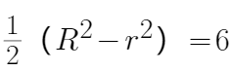，因此，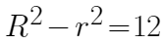，所以圆环面积为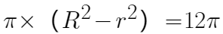，因此本题选D。
【来源】 模拟预测模考大赛·第一季第68题,19公考长线班学员摸底测试（一）第68题,19公考长线班学员摸底测试（二）第65题,23国考冲刺模拟卷3第61题,24国考冲刺模拟卷5第63题

第62题
【知识点】 基本方程（组）
【答案】 B
【解析】 本题为基本方程问题，设甲和乙分别命中的靶数为x和y，则其脱靶数分别为10-x和10-y；则甲的分数为8x-5（10-x），乙的分数为6y-4（10-y）；根据二人一共命中14发可知：x+y=14①；根据甲的分数比乙低12分可知8x-5（10-x）+12=6y-4（10-y）②；根据①②两式可求得x=6，y=8，即甲比乙少命中2发。因此本题选B。
【来源】 模拟预测模考大赛·第三季第61题,综合模考第六季第65题,23国考冲刺模拟卷3第62题,24国考冲刺模拟卷5第65题

第63题
【知识点】 等可能性事件概率
【答案】 C
【解析】 本题为概率问题。
因为球数足够多，所以抽取三个球的颜色组合概率是一样的。概率=情况数/总情况数；首先，抽取球的颜色组合有：全黑、全白、2黑1白、2白1黑四种情况；所以符合情况数为，总情况数为，则概率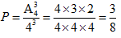，
因此本题选C。

【来源】 综合模考第二季第64题,综合模考第九季第64题,模考周（五）第62题,押题预测模考（1）第67题,2020省考押题预测模考第3季第67题,爆刷集训营模考4第65题,0314爆刷集训营第65题,23国考冲刺模拟卷3第63题

第64题
【知识点】 相遇追及
【答案】 D
【解析】 本题为行程问题。
从出发至第一次相遇，小张和小王总共走的路程为S，即为甲乙两地之间的距离，小王走了120米；小张和小王从出发至第二次相遇，总共走的路程为3S，则小王走了360米，此时则有（360+80）=2S，S=220米。则第一次相遇时，小张所走路程=220-120=100米，即合走S，小张贡献100米，第三次相遇时，总共走的路程为5S，则小张所走路程=5×100=500米，而两地之间距离为220米，可见其为往返440米后，又走了60米，因此其距离出发地甲为60米，因此本题选D。
【来源】 综合模考第三季第67题,模考周（六）第65题,23国考冲刺模拟卷3第64题

第65题
【知识点】 平面几何
【答案】 C
【解析】 本题为几何问题。
△ADO和△EDO为同高的三角形，所以面积比等于底边之比，所以AO：EO＝6∶4＝3∶2。因为AB∥CD，所以∠ABO＝∠EDO，∠BAO＝∠DEO，△AOB∽△EOD，则面积比等于相似比的平方，即9∶4，则Ｓ△AOB＝9，Ｓ△ADB＝Ｓ△ADO＋Ｓ△AOB＝6＋9＝15，因为Ｓ△ABD＝Ｓ△CBD，所以四边形BCEO的面积为15－4＝11，
因此本题选C。
【来源】 综合模考第十四季第74题,押题预测模考（2）第74题,23国考冲刺模拟卷3第65题

第66题
【知识点】 排列组合方法技巧
【答案】 D
【解析】 本题为排列组合问题，
每个部门的代表必须相邻，有种方法，人事部门和财务部门要挨在一起，有A（2,2）种方法，在整体进行环形排列有A（4,4）种方法，因此一共有种方法，
因此本题选D。
【来源】 押题预测模考（3）第64题,0524一起公考模考（模拟题）第64题,爆刷集训营模考3第66题,23国考冲刺模拟卷3第66题

第67题
【知识点】 效率制约类
【答案】 A
【解析】 本题为工程问题。赋值乙的效率为1，则甲的效率为2，丙的效率为4，工程总量＝2×7＋（2＋1＋4）×4＝42。甲乙丙三个工程队同时开始同时结束，工作时间一样，即（2+1+4）×t＝42，解得t＝6。现工程平均分成两份，则每份的工作量＝42÷2=21，甲和丙共同完成，设丙和甲工作时间为x，则2×6＋4×x=21，解得x＝2.25天。因此本题选A。
【来源】 押题预测模考（4）第65题,2020省考押题预测模考第四季第65题,爆刷集训营模考6第68题,23国考冲刺模拟卷3第67题

第68题
【知识点】 基本方程（组）
【答案】 C
【解析】 本题为基本方程问题。
方法一：设运营部有男职工3ｘ人，女职工7ｘ人，市场部男职工5ｙ人，女职工2ｙ人，根据共有27名男职工列等式，3ｘ＋5ｙ＝27①，根据共有34名女职工列等式，7ｘ＋2ｙ＝34②，联立方程①②，解得ｘ＝4，ｙ＝3，则市场部有男职工5ｙ＝5×3＝15人。因此本题选C。
方法二：市场部男职工与女职工比例为5∶2，根据倍数特性可知，市场部男职工为5的倍数，观察选项，只有15为5的倍数。因此本题选C。

【来源】 20省考预测冲刺卷2第57题,23国考冲刺模拟卷3第68题

第69题
【知识点】 基础费用
【答案】 B
【解析】 本题为费用问题。
若降价5％，即定价变为200×(1－5％)＝190元，降价200－190＝10元，订购150＋5×10＝200件。设该商品每件成本为ｘ元，可列方程:(190－ｘ)×200－(200－ｘ)×150＝500，解得ｘ＝150元。因此本题选B。
【来源】 20省考预测冲刺卷2第61题,23国考冲刺模拟卷3第69题

第70题
【知识点】 基本方程（组）
【答案】 D
【解析】 本题为基本方程问题。为两人调查的效率相同，因此调查户数之比就是时间之比。10点37分时，设小李已经工作了t分钟，则小刘工作了4t分钟。10点52分钟时，又过去了15分钟，有4t+15=1.5×（t+15），解得t=3，小刘比小李提前开始工作了4t-t=3t=9分钟，因此本题选D。
【来源】 22省考冲刺密卷1第61题,23国考冲刺模拟卷3第70题

第71题
【知识点】 复合类（图形）
【答案】 D
【解析】 本题属于样式类，主要考查样式识别。
题干汉字中均含有“米”字，且汉字均为左右结构。
因此本题选D。
【来源】 20国考“押真准模拟卷”（二）第82题,爆刷集训营模考4第79题,0314爆刷集训营第79题,23国考冲刺模拟卷3第71题,24国考冲刺模拟卷3第71题

第72题
【知识点】 数量类
【答案】 B
【解析】 本题属于数量类，主要考查线段和运算关系。观察图形可知①、②、④内的数字为图形边数的三倍，③、⑤、⑥内的数字为边数的二倍。因此本题选择B选项。
【来源】 国考笔试模考大赛·第一季第83题,ss-0923测试试卷第17题,爆刷集训营模考4第78题,0314爆刷集训营第78题,23国考冲刺模拟卷3第72题,24国考冲刺模拟卷3第72题

第73题
【知识点】 样式类
【答案】 B
【解析】 本题属于样式类，主要考查横线和竖线。观察图形可知①、⑤、⑥均含有横线，②、③、④均含有竖线。因此本题选择B选项。
【来源】 国考笔试模考大赛·第一季第84题,ss-0923测试试卷第18题,爆刷集训营模考4第77题,0314爆刷集训营第77题,23国考冲刺模拟卷3第73题,24国考冲刺模拟卷3第73题

第74题
【知识点】 位置类
【答案】 D
【解析】 本题属于位置类，主要考查平移。
题干图形均是由黑色三角形和六边形外框构成，黑色三角形与六边形的交线部分沿顺时针方向依次平移1、2、3格。排除B、C。黑色三角形与六边形的交点部分沿顺时针方向依次平移1、2、3格。
因此本题选D。
【来源】 押题预测模考（3）第73题,2020省考押题预测模考第5季第73题,爆刷集训营模考4第75题,0314爆刷集训营第75题,23国考冲刺模拟卷3第74题,24国考冲刺模拟卷3第74题

第75题
【知识点】 重构类
【答案】 C
【解析】 本题属于重构类，主要考查平面展开图。
A项上面和右面在展开图中没有出现，排除；
由描点法可以排除B、D项。
因此本题选C。
【来源】 押题预测模考（4）第75题,0524一起公考模考（模拟题）第75题,爆刷集训营模考4第72题,0314爆刷集训营第72题,23国考冲刺模拟卷3第75题,24国考冲刺模拟卷3第75题

第76题
【知识点】 数量类
【答案】 A
【解析】 题干图形均为汉字，汉字笔画数没有明显规律，汉字均为包围结构，观察包围结构内部交点数量，分别为1、2、3、4、？，故问号处应选择交点数量为5的选项，A选项满足要求，B项为4个，C项为1个，D项为4个。
【来源】 综合模考第十三季第76题,押题预测模考（1）第71题,2020省考押题预测模考第四季第71题,爆刷集训营模考5第80题,23国考冲刺模拟卷3第76题,24国考冲刺模拟卷3第76题

第77题
【知识点】 位置类
【答案】 C
【解析】 本题属于位置类，主要考查静态位置。题干均存在相切，图1、3、5均为直曲相切，图2、4均为曲曲相切，应选择曲曲相切的选项，B项既存在曲曲相切也存在直曲相切，C项只有曲曲相切。因此本题选C
【来源】 20国考“押真准模拟卷”（一）第84题,2020省考押题预测模考第1季第79题,爆刷集训营模考5第79题,23国考冲刺模拟卷3第77题,24国考冲刺模拟卷3第77题

第78题
【知识点】 位置类
【答案】 C
【解析】 本题属于位置类，主要考查静态关系。①③④中图形对称轴与阴影方向平行，②⑤⑥中图形对称轴与阴影方向垂直。因此本题选C。
【来源】 20国考“押真准模拟卷”（二）第77题,爆刷集训营模考5第78题,23国考冲刺模拟卷3第78题,24国考冲刺模拟卷3第78题

第79题
【知识点】 数量类
【答案】 A
【解析】 本题属于数量类， 主要考查线数量和面数量。外框线数量和面数量的差均为2。因此本题选A。
【来源】 20国考“押真准模拟卷”（一）第79题,2020省考押题预测模考第1季第74题,爆刷集训营模考5第77题,23国考冲刺模拟卷3第79题,24国考冲刺模拟卷3第79题

第80题
【知识点】 数量类
【答案】 B
【解析】 题干图形均为小元素构成，小元素数量分别是3、4、5、6、？，故应选择小元素数量为7的选项，4个选项均满足要求，观察小元素颜色，分别是1白2黑、1黑3白、1白4黑、1黑5白，每个图形中都有一个单独的颜色，分别是白、黑循环，故问号处应为1白6黑，只有B项符合。
故正确答案为B。
【来源】 综合模考第十三季第77题,押题预测模考（1）第72题,2020省考押题预测模考第四季第72题,爆刷集训营模考5第72题,23国考冲刺模拟卷3第80题,24国考冲刺模拟卷3第80题

第81题
【知识点】 映射类
【答案】 D
【解析】 本题属于映射类，主要考查功能对应关系。
洗洁精可以去除油污，二者属于功能对应关系。
A项，电灯泡具有照明的功能，但不是去除照明的功能对应关系，排除；
B项，长砖条具有建筑的功能，但不是去除建筑的功能对应关系，排除；
C项，太阳伞能够遮挡部分阳光，但不能去除阳光，排除；
D项，生姜能够去除寒冷，二者属于功能对应关系，当选。
因此本题选D。
【来源】 22省考冲刺密卷1第91题,23国考冲刺模拟卷3第81题,24国考冲刺模拟卷3第91题

第82题
【知识点】 集合类
【答案】 C
【解析】 本题属于集合类，主要考查并列关系。
神经系统和内分泌系统均属于八大系统之一，二者属于并列中的反对关系，人体共有八大系统:运动系统、神经系统、内分泌系统、循环系统、呼吸系统、消化系统、泌尿系统、生殖系统。这些系统协调配合，使人体内各种复杂的生命活动能够正常进行。
A项，农业企业和大型企业是对于企业从两个不同的维度进行分类，有的农业企业是大型企业，有的农业企业不是大型企业，二者属于交叉关系，排除；
B项，生命科学属于自然科学，自然科学和社会科学均属于科学，生命科学不属于社会科学，二者为全异关系，或者不同级并列关系，排除；
C项，电子公文和纸质公文均属于公文，二者均属于公文，除了电子公文、纸质公文还有简牍公文等类型，所以二者属于并列关系中的反对关系，当选；
D项，稀有气体又被称为惰性气体，二者属于全同关系，排除。
因此本题选C。
【来源】 22省考冲刺密卷1第92题,23国考冲刺模拟卷3第82题,24国考冲刺模拟卷3第92题

第83题
【知识点】 集合类
【答案】 C
【解析】 本题属于集合类，主要考查交叉关系。
瓜果类水果和寒性水果属于交叉关系，有的瓜果类水果是寒性水果，有的瓜果类水果是热性或温性水果，二者属于交叉关系。
A项高血压属于慢性病，二者属于种属关系，排除；
B项吊灯和台灯均属于灯，而且是两种不同灯的类型，二者属于并列关系，排除；
C项有的竞技运动属于有氧运动，有的竞技运动属于无氧运动，二者属于交叉关系，当选；
D项，干粉灭火器和泡沫灭火器的灭火原理不同，属于两种不同的灭火器，二者属于并列关系，排除。
因此本题选C。
【来源】 22省考冲刺密卷1第93题,23国考冲刺模拟卷3第83题,24国考冲刺模拟卷3第93题

第84题
【知识点】 集合类
【答案】 D
【解析】 本题属于集合类，主要考查组成关系和并列关系。
皮肤和心脏均属于人体的组成部分，皮肤和心脏属于并列关系，与人体属于组成关系，皮肤位于人体外部，心脏位于人体内部。
A项：果核和果皮均属于苹果的组成部分，果核和果皮属于并列关系，与苹果属于组成关系，果核位于苹果内部，果皮位于苹果外部，位置颠倒，排除。
B项：键盘和屏幕均属于电脑的组成部分，键盘和屏幕属于并列关系，与电脑属于组成关系，但键盘和屏幕均位于电脑外部，排除。
C项：灯丝属于电灯的组成部分，但电流并不是电灯的组成部分，而是电灯发光的必要条件，排除。
D项：蛋壳和蛋黄均属于鹌鹑蛋的组成部分，蛋壳和蛋黄属于并列关系，与鹌鹑蛋属于组成关系，蛋壳位于鹌鹑蛋外部，蛋黄位于鹌鹑蛋内部，当选。
因此本题选D。
【来源】 22省考冲刺密卷1第95题,23国考冲刺模拟卷3第84题,24国考冲刺模拟卷3第94题

第85题
【知识点】 映射类
【答案】 D
【解析】 本题属于映射类，主要考查功能对应关系和主谓宾结构。
红牛是饮料的一个品牌，主要作用是提神，提神指的是提供精神，红牛提神包含了主谓宾三种结构；
A项挂熨机的主要作用是熨烫，但是缺少宾语，排除；
B项茶叶的主要作用不是去污，而是被饮用，排除；
C项花露水的主要作用是驱蚊，但花露水并非一个具体的品牌，排除；
D项碧浪是洗衣粉洗衣液的一个品牌，主要作用是去污，去污指的是去除污垢，碧浪去污包含了主谓宾，当选。
因此本题选D。

【来源】 综合模考第十四季第98题,押题预测模考（2）第98题,2020省考押题预测模考第3季第83题,爆刷集训营模考6第79题,23国考冲刺模拟卷3第85题,24国考冲刺模拟卷3第95题

第86题
【知识点】 语法类
【答案】 B
【解析】 本题属于语法类，主要考查偏正结构。
郁闷的心情，艰难的处境，前后词语间逻辑关系一致；
A项美丽可以形容心情，困难和艰难属于近义词，排除；
C项甘愿是动词，艰难是形容词，词性不同，排除；
D项心情的好坏会影响表情，挣扎是动词，心情是名词，排除。
因此本题选B。

【来源】 综合模考第十四季第96题,押题预测模考（2）第96题,2020省考押题预测模考第3季第81题,爆刷集训营模考6第80题,23国考冲刺模拟卷3第86题,24国考冲刺模拟卷3第96题

第87题
【知识点】 映射类
【答案】 D
【解析】 本题属于映射类，主要考查顺承关系。
买票后观看电影，观影结束后给出影评，三者是顺承关系，且主体是一个人。
A项先恋爱后结婚最后离婚，三者是顺承关系，且主体相同，但离婚是动词，影评是名词，词性不同，排除；
B项先生病后治疗最后痊愈，三者是顺承关系，但治疗的主体是医生，生病的人应该是被治疗的人，主体不同，排除；
C项商场是名词，与题干中的买票词性不同，排除；
D项先订餐然后吃饭最后才写餐评，三者是顺承关系，且主体、词性均相同，当选。
因此本题选D。

【来源】 综合模考第十四季第100题,押题预测模考（2）第100题,2020省考押题预测模考第3季第85题,爆刷集训营模考6第78题,23国考冲刺模拟卷3第87题,24国考冲刺模拟卷3第97题

第88题
【知识点】 集合类
【答案】 B
【解析】 本题属于集合类。
市场分为国内市场和国际市场，二者是并列关系中的矛盾关系。
A项：实用主义和功利主义是两种不同的理论学说，除了这两种学说还包括实证主义等其他学说，二者是并列关系中的反对关系，与题干逻辑关系不一致，排除；
B项：科学家们把现存的人类已知的动物根据体内有无脊柱分为无脊椎动物和脊椎动物两大类，二者是并列关系中的矛盾关系，与题干逻辑关系一致，当选；
C项：动物分为爬行类、哺乳类、鸟类、鱼类和节肢类，因此爬行动物与哺乳动物是并列关系中的反对关系，与题干逻辑关系不一致，排除；
D项：企业按照出资方式和责任形式分为独资企业、合伙企业、公司制企业，二者是并列关系中的反对关系，与题干逻辑关系不一致，排除。
故正确答案为B。

【来源】 押题预测模考（4）第91题,0524一起公考模考（模拟题）第91题,爆刷集训营模考6第77题,23国考冲刺模拟卷3第88题,24国考冲刺模拟卷3第98题

第89题
【知识点】 映射类
【答案】 B
【解析】 本题属于映射类，主要考查辨关系。
做一天和尚撞一天钟指的就是的得过且过，二者是近义关系。
A项树欲静而风不止比喻事物的客观存在和发展不以人的意志为转移，衾寒枕冷形容独眠的孤寂凄凉，二者并非近义词，排除；
B项驴唇不对马嘴指的就是答非所问，二者是近义词，当选；
C项风马牛不相及表示两事物毫无关联，与唇齿相依是反义关系，排除；
D项手无缚鸡之力：拔山盖世形容身体弱、力气小，拔山盖世形容力大勇猛，当代无比，二者是反义词，当选。
因此本题选B。
【来源】 押题预测模考（3）第91题,2020省考押题预测模考第5季第91题,爆刷集训营模考6第76题,23国考冲刺模拟卷3第89题,24国考冲刺模拟卷3第99题

第90题
【知识点】 映射类
【答案】 C
【解析】 本题属于映射类，主要考查对应关系。
北京的简称是京，烤鸭是北京的特色美食。
A项山西的简称是晋，秦是陕西的简称，山西老陈醋属于山西的特色调味料，排除；
B项迁西属于河北省，河北省的简称是冀，迁西板栗属于迁西的特色美食，冀并非迁西的简称，排除；
C项重庆的简称是渝，火锅是重庆的特色美食，保留；
D项湖南的简称是湘，臭豆腐是湖南的特色美食，保留；
比较C、D，北京和重庆均属于直辖市，湖南是省，C项类比更相近。
因此本题选C。
【来源】 综合模考第十三季第97题,押题预测模考（1）第92题,2020省考押题预测模考第四季第92题,爆刷集训营模考6第75题,23国考冲刺模拟卷3第90题,24国考冲刺模拟卷3第100题

第91题
【知识点】 单定义
【答案】 A
【解析】 本题属于单定义中的要件型，主要考查“主体”和“目的”这两个要件。
知识社群的要件：
（1）主体：企业内的员工。
（2）目的：基于交情或者共同的兴趣来分享知识，而不是正式的任务与职责。
A项：某公司的几个同事属于（1）企业内的员工，因为都喜欢绿植，而组建微信群来分享介绍绿植养护的文章，体现出（2）基于共同的兴趣来分享知识，符合定义，当选；
B项：“幼儿园学长的家长”不属于（1）企业内的员工，不符合定义，排除；
C项：公司临时组件团队的目的是突击完成工作，不属于（2）不是正式的任务与职责，不符合定义，排除；
D项：组织聚餐未体现（2）分享知识，不符合定义，排除。
因此本题选A。
【来源】 22省考冲刺密卷2第81题,23国考冲刺模拟卷3第91题,24国考冲刺模拟卷3第81题

第92题
【知识点】 多定义
【答案】 B
【解析】 本题属于多定义，主要考查“辨析型”中“选是”的题目。
（1）学习迁移：一种学习对另一种学习的影响；
（2.1）一般迁移：将一种学习中习得的一般原理、方法、策略和态度等迁移到另一种学习中去；
（2.2）具体迁移：把从一种学习中习得的具体的、特殊的经验直接迁移到另一种学习中去，或经过某种要素的重新组合以迁移到新情境中去。
A项：将学习一种外语的“方法”应用到另一种外语，是一般迁移，而非具体迁移，排除；
B项：在学习了“木”字后，再来学习“林”和“森”字，都是对于“木”的重新组合，属于具体迁移，当选；
C项：学习了热胀冷缩的“原理”后的操作，是一般迁移，而非具体迁移，排除；
D项：将学习一种学科的“态度”应用到其他学科，是一般迁移，而非具体迁移，排除。
因此本题选B。
【来源】 22省考冲刺密卷2第87题,23国考冲刺模拟卷3第92题,24国考冲刺模拟卷3第82题

第93题
【知识点】 多定义
【答案】 B
【解析】 本题属于多定义，主要考查“匹配型”。
（1）连续变量：在一定区间内可以任意取值，数值连续不断，只能用测量或计量的方法取得；
（2）离散变量：变量值可以按一定顺序一一列举，通常以整数位取值，其数值可以用计数的方法取得。
A项：“身高”可以在一定区间内任意取值，只能用测量的方法取得，是连续变量，说法错误，排除；
B项：“男性人数”可以一一列举，以整数位取值，数值可以用计数的方法取得，是离散变量，说法正确，当选；
C项：“残次品数量”可以一一列举，以整数位取值，数值可以用计数的方法取得，是离散变量，说法错误，排除；
D项：“机器设备台数”可以一一列举，以整数位取值，数值可以用计数的方法取得，是离散变量，说法错误，排除。
因此本题选B。
【来源】 22省考冲刺密卷2第89题,23国考冲刺模拟卷3第93题,24国考冲刺模拟卷3第83题

第94题
【知识点】 多定义
【答案】 A
【解析】 本题属于多定义，主要考查“辨析型”中“选是”的题目；
（1）全局最优：一定条件下，一项决策和所有解决该问题的决策相比是最优的；
（2）局部最优：一定条件下，一项决策和部分解决该问题的决策相比是最优的。
A项：学生在没走一半的情况下选择了其中最大的一颗麦穗，体现出“和部分决策相比是最优的”，但因为没走完，所以不确定是否“和所有决策相比是最优的”，属于局部最优，当选；
B项：保证所有人都能叫到离得较近的车，缩短了整体的等待时间，说明“和所有决策相比是最优的”，是全局最优，不属于局部最优，排除；
C项：甲公司老板放弃了最优方案，但是不确定采取的方案是否“和部分决策相比是最优的”，不属于局部最优，排除；
D项：小岳是随机选择了一个答案，无法判断这个选择是否“和部分决策相比是最优的”，不属于局部最优，排除。
因此本题选A。
【来源】 22省考冲刺密卷2第90题,23国考冲刺模拟卷3第94题,24国考冲刺模拟卷3第84题

第95题
【知识点】 单定义
【答案】 A
【解析】 本题属于单定义中的要件型，主要考查“主体”和“结果”这两个要件。
异株相生的关键信息是：
（1）主体：不同种植物之间。
（2）结果：彼此互利生长，长期共存。
A项：百合花和玫瑰花属于（1）不同种植物之间，延长花期体现出（2）彼此互利生长，长期共存，符合定义，当选。
B项：改善周围人类的居住环境针对的是人类，而非植物本身，未体现（2）彼此互利生长，长期共存，不符合定义，排除。
C项：薄荷克其他花草植物，使其长势不好，未体现（2）彼此互利生长，长期共存，不符合定义，排除。
D项：“多棵杉树彼此互利”，只有一种植物，未体现（1）不同种植物之间，不符合定义，排除。
因此本题选A。
【来源】 22国考行测押真准套卷2第81题,23国考冲刺模拟卷3第95题,24国考冲刺模拟卷3第85题

第96题
【知识点】 单定义
【答案】 A
【解析】 本题属于单定义中的脉络型，主要考查“医学”相关的知识。 恐尖症是指：患者对利器等有尖的东西产生莫名恐惧感的一个心理症状。 A项：小张感觉头晕恶心是上午抽血后产生的身体不良反应，并非对于“针”产生莫名恐惧感的心理症状，不符合定义，当选。 B项：小赵总是担心“牙签”会伤着自己，每次看到后都要躲远，体现出“患者对利器等有尖的东西产生莫名恐惧感的一个心理症状”，符合定义，排除。 C项：小陈对于铅笔、圆规等带尖的文具十分抗拒，看到就非常难受，体现出“患者对利器等有尖的东西产生莫名恐惧感的一个心理症状”，符合定义，排除。 D项：小王一看到钉子就会觉得非常恐惧，体现出“患者对利器等有尖的东西产生莫名恐惧感的一个心理症状”，符合定义，排除。 因此，本题选A。
【来源】 21省考押真准卷1第81题,23国考冲刺模拟卷3第96题,24国考冲刺模拟卷3第86题

第97题
【知识点】 单定义
【答案】 D
【解析】 本题属于单定义中的脉络型，主要考查“经济学”相关的知识。 双曲贴现是指：宁要相对较少的眼前收入，也不愿等待数额更多的日后报酬。即重视确定的眼前利益，而忽视长远利益。 A项：孩子们都选择了“现在得到1颗糖”，也不愿等待“10分钟后数额更多的2颗糖”，符合定义，排除。 B项：很多决定减肥的人选择了“今天吃甜食”这一眼前利益，而忽视了“锻炼、吃沙拉可能给人带来健康”的长远利益，把这些行为都计划到明天，符合定义，排除。 C项：员工选择“今天得到10万元”，也不愿“等待1年后可以得到11万元”，符合定义，排除。 D项：将资产存进银行，以备将来的不时之需，说明是牺牲了短期利益，而重视长远利益，不符合定义，当选。 因此，本题选D。
【来源】 21省考押真准卷1第82题,23国考冲刺模拟卷3第97题,24国考冲刺模拟卷3第87题

第98题
【知识点】 单定义
【答案】 A
【解析】 本题属于单定义中的脉络型，主要考查“数学统计”相关的知识。 单盲试验的关键信息是：只有研究者了解分组情况，研究对象不知道自己是试验组还是对照组。 A项：研究者——某公司知道饮品的分组情况，但是研究对象——消费者并不清楚，符合定义，当选。 B项：检查视力水平与“统计分析”无关，也不涉及分组，不符合定义，排除。 C项：“研究者——医生和研究对象——患者都不知道分组情况”，是双盲试验，不符合定义，排除。 D项：“李老师用同样的方法教学”，未体现对班级进行分组，不符合定义，排除。因此本题选A。
【来源】 21省考押真准卷1第83题,23国考冲刺模拟卷3第98题,24国考冲刺模拟卷3第88题

第99题
【知识点】 多定义
【答案】 C
【解析】 本题属于多定义，主要考查“嵌套型”中选是的题目。 （1） 命题：可以作出真假判断的语言表述。 （2） 关系命题：陈述事物之间的关系，由关系项、关系和量项组成。 A项：“X>Y”，X和Y都是未知数，没法作出真假判断，不是命题，更不属于关系命题，排除。 B项：“张三和李四是学生”，可以理解成“张三是学生”以及“李四是学生”，但并未体现“张三”和“李四”之间的关系，不属于关系命题，排除。 C项：“星期一在星期二前面”，关系项是“星期一、星期二”，关系是“在……前面”，量项可以理解为“所有”，体现了“星期一”和“星期二”之间的关系，属于关系命题，当选。 D项：“2是无理数吗？”是一个疑问句，没法作出真假判断，不是命题，更不属于关系命题，排除。 因此本题选C。
【来源】 21省考押真准卷1第89题,23国考冲刺模拟卷3第99题,24国考冲刺模拟卷3第89题

第100题
【知识点】 单定义
【答案】 B
【解析】 酒与污水定律指的坏的东西会影响整体。
A项出淤泥而不染，濯清莲而不妖指的是莲花不受外界破败环境的影响，排除；
B项坏的东西老鼠屎会影响整体一锅粥，当选；
C项志士不饮盗泉之水,廉者不受嗟来之食教导人们做人要有骨气,绝不低三下四地接受别人的施舍，排除；
D项近朱者赤，近墨者黑强调的是外部条件对事物发展变化有重要影响，并非仅仅说明坏的事物会影响整体，排除。
故正确答案为B。

【来源】 综合模考第十四季第89题,押题预测模考（2）第89题,2020省考押题预测模考第3季第104题,爆刷集训营模考6第91题,23国考冲刺模拟卷3第100题,24国考冲刺模拟卷3第90题

第101题
【知识点】 论证类
【答案】 B
【解析】 本题属于论证类，主要考查演绎论证。
观点：在数万米的深海之中，也许还生存着很多史前的巨大海底生物。
A项，说明目前还没有发现海底生物，削弱了海底巨型生物存在的可能性，属于削弱选项；
B项，说明目前深海环境与上古时期几乎没有变化，增加了海底巨型生物还没有灭绝的可能性，加强了观点；
C项，说明流传着关于海底巨大生物存在的传说，但这与海底巨型生物是不是存在并没有关系；
D项，说明官方承认最大的海底生物依然是蓝鲸，说明官方认为没有更大的海底生物，属于削弱选项。
因此本题选B。
【来源】 21国考密押卷1第101题,23国考冲刺模拟卷3第101题,24国考冲刺模拟卷3第101题

第102题
【知识点】 论证类
【答案】 B
【解析】 本题属于论证类，主要考查演绎论证。
观点：使用代糖替代普通的糖类作为甜味剂可以减肥。
A项，说明代糖甜度高，与观点无关；
B项，说明代糖影响食欲，增加食物摄入量，可能会增加能量摄入，从而不能减肥,能够削弱观点；
C项，说明代糖在儿童零食中非常常见，与题干无关；
D项，说明过多摄入代糖对于肾脏有害，与题干无关。
因此本题选B。
【来源】 21国考密押卷1第102题,23国考冲刺模拟卷3第102题,24国考冲刺模拟卷3第102题

第103题
【知识点】 分析推理
【答案】 B
【解析】 本题属于分析推理，主要考查确定信息优先。
邻座的人点的内容完全不同，刘先生和蔡先生都点了冰咖啡，可知刘先生和蔡先生不邻座，桑女士和坐在B处的人都点了玉米浓汤，可知桑女士和坐在B处的人不邻座，因此能够确定桑女士坐在C处。
又由于刘先生点了鸡排，蔡先生点了羊排，坐在B 处的人点了猪排，可知桑女士点了牛排。
因此本题选B。
【来源】 21国考密押卷1第106题,23国考冲刺模拟卷3第103题,24国考冲刺模拟卷3第103题

第104题
【知识点】 真假推理
【答案】 A
【解析】 本题属于真假推理，主要考查矛盾关系。
小张妈妈：聪明且好的学习环境—比别人更早取得成功。
小张妈妈的话为真，则小张妈妈话的矛盾为假，即聪明且有好的学习环境且并不比别人更早取得成功为假。
B项和C项属于不明确项，可能为真也可能为假；
D项在题干中并没有提及。
因此本题选A。
【来源】 21国考密押卷1第107题,23国考冲刺模拟卷3第104题,24国考冲刺模拟卷3第104题

第105题
【知识点】 翻译推理
【答案】 D
【解析】 本题属于翻译推理，主要考查单句翻译。
翻译题干：
(1)张丽大学同学—国企员工；
（2）有些国企员工—来自河北；
（3 ）国企员工T到英国研修且会说英语。
赵芳是张丽的大学同学，根据条件（1）可知赵芳是国企员工，根据条件（3）可知赵芳在英国研修过且会说英语，可以推出D项。
钱鑫是该国企经理，即钱鑫是国企员工，根据条件（3）可知钱鑫在英国研修过且会说英语，但不清楚他是否来自河北，也不清楚与张丽或赵芳是不是大学同学。
因此本题选D。
【来源】 21国考密押卷1第108题,23国考冲刺模拟卷3第105题,24国考冲刺模拟卷3第105题

第106题
【知识点】 论证类
【答案】 A
【解析】 本题属于论证类，主要考查演绎论证。
论点：HPV感染导致免疫力低下，从而出现宫颈癌等恶性肿瘤。
A项，免疫力低下导致HPV感染，属于因果倒置削弱，当选；
B项，抽烟、喝酒等也可能导致HPV感染，与题干论点无关，排除；
C项，老年人宫颈癌患病率比年轻人高，说明可能是由于年龄原因导致的宫颈癌，属于他因削弱，没有A项力度强，排除；
D项，宫颈癌是否会致命与题干无关，属于无关选项，排除。
因此本题选A。
【来源】 21国考密押卷1第109题,23国考冲刺模拟卷3第106题,24国考冲刺模拟卷3第106题

第107题
【知识点】 真假推理
【答案】 A
【解析】 本题属于真假推理，主要考查矛盾关系。题干翻译为:
甲:甲2且丙2；
乙:非丙2或非甲2；
丙:非丙1；
丁:非丁4；
其中甲和乙说的话是矛盾关系，一真一假，根据题干信息只有一人判断正确，那么其余的丙和丁说的话都是假话，那么他们的反面为真:丙1为真，丁4为真。
因此本题选A。
【来源】 20省考预测冲刺卷2第97题,23国考冲刺模拟卷3第107题,24国考冲刺模拟卷3第107题

第108题
【知识点】 论证类
【答案】 C
【解析】 本题属于论证类，主要考查对比论证。观点:健身跑步对关节有益。
论据:经常跑步的人，关节炎发生率仅为35％，反而久坐不动的人，关节炎的发生率比经常跑步的人高出3倍，达到102％。
A选项通过举出一个特殊群里的反面对比，说明跑步尤其是专业的长时间跑步会对关节有害，削弱了论证，排除；
B选项举了李某的个例，说明跑步有利于健康，对于论证的支持力度较弱，排除；
C选项利用作诠释的方法，说明了跑步是可以改变关节受力方式，从而起到保护关节的作用，讲清了跑步对于关节有益的原因，加强了论证；
D选项举了一个特殊群体的例子，他们久坐不动关节会出问题，但加强力度相较于C选项较弱。
因此本题选C。
【来源】 20省考预测冲刺卷2第100题,23国考冲刺模拟卷3第108题,24国考冲刺模拟卷3第108题

第109题
【知识点】 论证类
【答案】 B
【解析】 本题属于论证类，主要考查演绎论证。观点:用不锈钢杯子泡茶有毒。
论据:泡茶会腐蚀不锈钢杯子，溶出铬危害人体健康。
A选项属于无关选项，不锈钢是不是易生锈与题干论证无关，排除；
B选项说明了正常使用时不锈钢析出的铬的量不至于对健康造成危害，而泡茶属于正常使用范畴，此时并没有明显体现出毒性，削弱了题干观点。
C选项属于无关选项，不锈钢不适宜盛放强酸性食物，但是是不是泡茶会有毒并不明确，排除；
D选项说明不锈钢盛放腌柠檬不会有铬元素释放，也就不会有毒性，但并不能说明泡茶不会，排除；
因此本题选B。
【来源】 20省考预测冲刺卷2第102题,23国考冲刺模拟卷3第109题,24国考冲刺模拟卷3第109题

第110题
【知识点】 论证类
【答案】 D
【解析】 本题属于论证类，主要考查演绎论证。观点:价格越精确，越容易让人接受。
论据:如果卖家的开价更加精确，例如322万美元，而不是300万美元时，最后的成交价反而更高。
选项中A、B、C都在试图说明精确的数字或价格会引起的变化，从而让人更容易接受，属于作诠释。
D选项论证的是数能否被轻易记住，与提干论点无关，属于无关选项。
因此本题选D。
【来源】 20省考预测冲刺卷2第104题,23国考冲刺模拟卷3第110题,24国考冲刺模拟卷3第110题

第111题
【知识点】 现期平均数
【答案】 A
【解析】 本题为现期平均数计算问题。
定位柱状图可知，2014-2018年我国固定互联网宽带接入用户数分别为20048、25947、29721、34854、40738万户，根据公式平均数=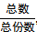，代入数据可得所求平均数=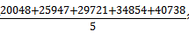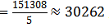万户， 因此，本题选A。
【来源】 22国考行测押真准套卷2第111题,23国考冲刺模拟卷3第111题

第112题
【知识点】 增长率大小比较
【答案】 A
【解析】 本题为增长率大小比较问题。
定位表格材料可知，2014-2018年我国固定互联网宽带接入用户数分别为20048、25947、29721、34854、40738万户，根据公式增长率=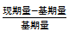，代入数据可得2015-2018年对应增长率分别为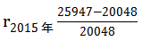=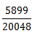，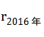=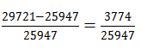，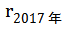=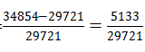，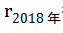=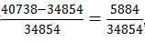，根据分数性质可知，2015年对应增长率的分子最大，分母最小，因此2015年的增长率最快。 因此，本题选A。
【来源】 22国考行测押真准套卷2第112题,23国考冲刺模拟卷3第112题

第113题
【知识点】 两期比值大小比较
【答案】 B
【解析】 本题为两期比值大小比较问题。
定位柱状图数据可知，2017年固定互联网宽带接入用户与移动宽带用户的比值为：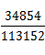≈31%（选项差距大，分母截两位估算），2015年固定互联网宽带接入用户与移动宽带用户的比值为：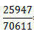≈37%（选项差距大，分母截两位估算），2015年比值-2017年比值=37%-31%≈6个百分点，与此最接近的是B选项。因此，本题选B。
【来源】 22国考行测押真准套卷2第113题,23国考冲刺模拟卷3第113题

第114题
【知识点】 增长率计算
【答案】 D
【解析】 本题为一般增长率计算问题。
定位右侧柱状图可知，2017年、2018年我国移动宽带用户数分别为113152、130565万户。则同比增长率=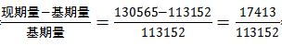≈15.4%（选项差距小，截3位计算），因此，本题选D。
【来源】 22国考行测押真准套卷2第114题,23国考冲刺模拟卷3第114题

第115题
【知识点】 综合分析
【答案】 A
【解析】 本题为综合分析问题。
A选项，定位表格材料可知，2016年、2017年移动宽带用户分别为94075万户、113152万户，则增长量=现期量-基期量=113152-94075=19077万户，并非为19077亿户，单位错误，错误；
B选项，定位表格材料可知，2016年固定互联网宽带接入用户为29721万户，移动宽带用户94075万户，根据公式现期比重=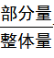可知， 2016年固定互联网宽带接入用户占移动宽带用户的比重为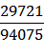≈32%，正确；
C选项，定位表格材料可知，2018年移动宽带用户数为130565万户，2015年固定互联网宽带用户数为25947万户。根据多几倍=是几倍-1，代入数据可知2018年移动宽带用户数比2015年固定互联网宽带用户数多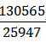-1≈5-1=4倍，正确；
D选项，定位表格材料可知，2014年固定宽带用户数为20048万户，由于题干给出“若2014年固定互联网宽带接入用户数增长率为10.2%”，根据公式基期量=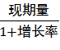，代入数据可知2013年固定宽带用户数为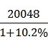≈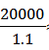≈18000+万户，正确。
因此，本题选A。
【来源】 22国考行测押真准套卷2第115题,23国考冲刺模拟卷3第115题

第116题
【知识点】 现期平均数
【答案】 B
【解析】 本题为现期平均数计算。定位材料第二段，人均用水量446立方米，全年总用水量为6150亿立方米，根据公式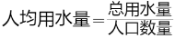则人口为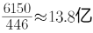。
因此，本题选B。
【来源】 国考笔试模考大赛·第一季第128题,综合模考第四季第128题,23国考冲刺模拟卷3第116题

第117题
【知识点】 现期比重
【答案】 D
【解析】 本题为现期比重问题。
定位文字材料第四段，初步核算，全年能源消费总量43.6亿吨......标准煤煤炭消费量占能源消费总量的62.0%.....
根据公式煤炭消费量=比重×全年能源消费总量，代入数据煤炭消费量为可知43.6×62%≈27%。
因此，本题选D。
【来源】 国考笔试模考大赛·第一季第129题,综合模考第四季第129题,23国考冲刺模拟卷3第117题

第118题
【知识点】 基期加减
【答案】 C
【解析】 本题为基期量的减法问题。
定位第一段文字，房地产用地11万公顷，下降10.3%；基础设施等用地29万公顷，增长0.2%。
根据公式
代入公式可得：2015年全国基础设施等用地比房地产用地多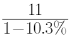≈29-11×1.1=29-12.1=16.9，与C选项最接近。
因此，本题选C。
【来源】 国考笔试模考大赛·第一季第126题,综合模考第四季第126题,23国考冲刺模拟卷3第118题

第119题
【知识点】 现期比重
【答案】 B
【解析】 本题为现期比重问题。
定位第二段文字，全年水资源总量30150亿立方米...全年总用水量6150亿立方米.
根据公式，代入数据可得2016年全年用水总量占水资源总量的比重约为=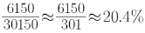
因此，本题选B。
【来源】 国考笔试模考大赛·第一季第127题,综合模考第四季第127题,23国考冲刺模拟卷3第119题

第120题
【知识点】 综合分析
【答案】 C
【解析】 本题为综合分析问题。
A选项，根据“煤炭消费量占能源消费总量的62.0%，比上年下降2.0个百分点”，错误；
B选项，定位最后一段，“2016年...人均公园绿地面积13.45平方米，增加0.10平方米”，知2015年为13.35平方米，错误；
C选项，根据“城市污水处理率为92.4%，提高0.5个百分点”，2015年的值为92.4%-0.5%=91.9%，正确。
因此，本题选C。
【来源】 国考笔试模考大赛·第一季第130题,综合模考第四季第130题,23国考冲刺模拟卷3第120题

第121题
【知识点】 基础增长率
【答案】 A
【解析】 本题为增长率的计算。
定位柱状图，可知2016年粮食产量为61624,2012年粮食产量为58958.
根据公式
代入数据可得与2012年相比，2016年粮食产量的增幅为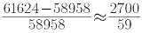，首位商4，次位商5.
因此，本题选A。
【来源】 国考笔试模考大赛·第一季第116题,综合模考第四季第116题,23国考冲刺模拟卷3第121题

第122题
【知识点】 两期比重差
【答案】 C
【解析】 本题为两期比重差的计算。
定位文字材料全年粮食产量61624万吨，比上年减少520万吨，减产0.8%......稻产量3278万吨，减产2.7%
根据公式,早稻减产2.7%，所以a=-2.7%,总量减产0.8%，所以u=-0.8%,部分下降的比总量下降的快，因而比重下降，排除A和B，2016年早稻的比重为3278/61624≈5%，该值很小，而且部分和整体的变化幅度也很小，所以比重应该之比2015年下降一点点，D选项说下降3个百分点，如果D正确，那么2016年早稻比重为2%，显然不可能下降这么多，因此本题选C。
【来源】 国考笔试模考大赛·第一季第117题,综合模考第四季第117题,23国考冲刺模拟卷3第122题

第123题
【知识点】 现期平均数
【答案】 B
【解析】 本题为现期平均数问题。
定位文字材料第一段2016年，全国全年粮食种植面积11303万公顷，比上年减少31万公顷；第二段全年粮食产量61624万吨，比上年减少520万吨。则2015年粮食种植面积为11303+31=11334万公顷，产量为61624+520=62144万吨。
根据公式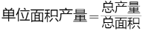
单位面积产量为62144/11334≈62144/11=5.5公顷/吨。
因此，本题选B.
【来源】 国考笔试模考大赛·第一季第118题,综合模考第四季第118题,23国考冲刺模拟卷3第123题

第124题
【知识点】 增长量大小比较
【答案】 D
【解析】 本题为增长量大小比较问题。
定位文字材料第三段全年棉花产量534万吨，比上年减产4.6%。油料产量3613万吨，增产2.2%。糖料产量12299万吨，减产1.6%。茶叶产量241万吨，增产7.4%。
根据公式，可得糖料基数最大且大一个数量级，四种产品的增长率差不多大，因此判断糖料的变化量最大。
因此，本题选D。
【来源】 国考笔试模考大赛·第一季第119题,综合模考第四季第119题,23国考冲刺模拟卷3第124题

第125题
【知识点】 综合分析
【答案】 C
【解析】 本题为综合分析问题。
A选项，全国粮食产量61624万吨，为夏粮产量（13920万吨）、秋粮产量（44426万吨）和早稻产量（3278万吨）的总和，正确；
B选项，“牛肉产量717万吨，增长2.4%；羊肉产量459万吨，增长4.2%”，羊肉产量的增长量估算为459×4.2%，大于牛肉的717×2.4%，所以羊肉的增长量大，正确；
C选项，谷物总产量为56517，稻谷、小麦和玉米的产量和为20693+12885+21955=55533，可见还有其他谷物没在材料中出现，所以错误，选C；
D选项，原文“全年粮食产量61624万吨，比上年减少520万吨，减产0.8%”，正确。
因此，本题选C.
【来源】 国考笔试模考大赛·第一季第120题,综合模考第四季第120题,23国考冲刺模拟卷3第125题

第126题
【知识点】 直接读数比较
【答案】 B
【解析】 本题为直接读数问题。根据文字最后一段，“民间固定资产投资365219亿元，增长3.2%，占固定资产投资（不含农户）的比重为61.2%”，可见民间固定资产投资比重最大，因此本题选B。
【来源】 模拟预测模考大赛·第一季第128题,19公考长线班学员摸底测试（一）第128题,19公考长线班学员摸底测试（二）第125题,23国考冲刺模拟卷3第126题

第127题
【知识点】 年均增长率计算
【答案】 C
【解析】 本题为年均增长率计算。设年均增长率为r，则定位柱状图，有374695×因此B和D都偏差较大，C最接近，因此本题选C。
【来源】 模拟预测模考大赛·第一季第126题,19公考长线班学员摸底测试（一）第126题,19公考长线班学员摸底测试（二）第123题,23国考冲刺模拟卷3第127题

第128题
【知识点】 基期量计算
【答案】 A
【解析】 本题为基期量计算。定位文字“2016年…东北地区投资30642亿元，下降23.5%”，因此2015年的投资额=30642÷(1-23.5%)≈30000÷0.75≈40000，因此本题选A。
【来源】 模拟预测模考大赛·第一季第127题,19公考长线班学员摸底测试（一）第127题,19公考长线班学员摸底测试（二）第124题,23国考冲刺模拟卷3第128题

第129题
【知识点】 现期量计算
【答案】 D
【解析】 本题为现期量计算。由材料知“2016年全年全社会固定资产投资606466亿元，比上年增长7.9%”，若增速保持不变，则2017年的投资额=606466×(1+7.9%)=654376，因此本题选D。
【来源】 模拟预测模考大赛·第一季第129题,19公考长线班学员摸底测试（一）第129题,19公考长线班学员摸底测试（二）第126题,23国考冲刺模拟卷3第129题

第130题
【知识点】 综合分析
【答案】 D
【解析】 本题为综合分析。A选项，没有2011年相关数据，无法推出；B选项，“东部地区投资249665亿元，比上年增长9.1%”，增长率大于总体的8.1%，比重应该是上升，B错误；C选项，定位柱状图，年均增长量=(606466-375695)÷4≈57693，错误；D选项，所求倍数为345837÷18838≈18，正确，因此本题选D。
【来源】 模拟预测模考大赛·第一季第130题,19公考长线班学员摸底测试（一）第130题,19公考长线班学员摸底测试（二）第127题,23国考冲刺模拟卷3第130题

第131题
【知识点】 分析类
【答案】 A
【来源】 23国考冲刺模拟卷1第131题,23国考冲刺模拟卷2第131题,23国考冲刺模拟卷3第131题,23国考冲刺模拟卷4第131题,23国考冲刺模拟卷5第131题

